Handbuch Zeitschriftenverwaltung

1 Das Zeitschriftenmodul 3
2 Abonnements 3
2.1 Neues Abonnement anlegen und bearbeiten 3
2.2 Abonnements recherchieren 7
2.3 Abonnements duplizieren / kopieren 8
2.4 Abonnements verlängern 8
2.5 Abonnements löschen 9
2.6 Abonnements abbestellen und fortsetzen 9
2.7 Bestandshistorie eines Abonnements bearbeiten 10
2.8 Stapelbearbeitung von Abonnements 11
3 Heftzugang 12
3.1 Einzelne Hefte zugehen lassen 12
3.2 Mehrere Hefte auf einmal zugehen lassen 13
3.3 Zusätzliche Hefte und Supplemente erfassen 14
3.4 Nachfolgendes Heft anlegen 14
3.5 Doppelhefte zugehen lassen 15
3.6 Exemplare bei Heftzugang anlegen 15
3.7 Hefte bearbeiten 16
3.8 Hefte löschen 17
3.9 Automatische Änderung des Medientyps 17
4 Umlauflisten 18
4.1 Umlauflisten anlegen und bearbeiten 18
4.2 Umlauflisten drucken 19
4.3 Umlauflisten im Benutzerkonto 19
5 Reklamationen 19
5.1 Automatismus für verspätete Hefte 19
5.2 Zeitschriftenhefte reklamieren 20
6 Ablaufdaten überprüfen und Abonnements im Stapel verlängern 21
7 Zeitschriftenabonnements im Dienstkatalog und im OPAC 22
7.1 Zeitschriftenabonnements im Dienstkatalog 22
7.2 Zeitschriftenabonnements im OPAC 22
8 E-Mail-Benachrichtigung über neue Zeitschriftenhefte 23
8.1 E-Mail-Benachrichtigung konfigurieren 23
8.2 Benachrichtigung einrichten 23
8.3 Benachrichtigung aktivieren 24
8.4 E-Mail-Benachrichtigung abonnieren und abbestellen 24
8.5 Abonnenten der E-Mail-Benachrichtigung einsehen 24
9 Erscheinungsweisen 24
9.1 Vorkonfigurierte Erscheinungsweisen 25
9.2 Unregelmäßige Erscheinungsweise 25
9.3 Unregelmäßigkeiten bzw. nicht erscheinende Hefte 26
9.4 Neue Erscheinungsweisen anlegen 27
10 Nummerierungsmuster 28
10.1 Neue Nummerierungsmuster anlegen 28
10.2 Erweitertes Erscheinungsmuster definieren 29
10.3 Nicht am Anfang des Zyklus bzw. mit dem ersten Heft beginnen 31
10.4 Wochentage, Monatsnamen und Jahreszeiten 33
10.5 Umgang mit Lücken in der Zählung 34
11 Statistik und Reports 34
12 Zusatzfelder im Abonnement verwalten 35
13 Hinweise zum Ändern bestehender Abonnements 36
13.1 Wenn das Heft mit neuer Erscheinungsweise noch nicht vorliegt 36
13.2 Wenn das Heft mit der neuen Erscheinungsweise bereits vorliegt 37
14 Hinweise zur Erwerbung von Zeitschriften 37
15 Hinweise zur Verwaltung von Bindevorgängen 37

 Bibliotheksservice-Zentrum Baden-Württemberg

Das Zeitschriftenmodul

Das Zeitschriftenmodul in Koha erlaubt die Verwaltung von mehreren Abonnements je Titel. Für jedes Abonnement können individuelle Erscheinungsweisen und Zählungen definiert werden, auf deren Basis die Hefte vorhergesagt werden.

Für den Zugang werden die Hefte als eingegangen markiert. Fehlt ein Heft oder ist es nicht erschienen, kann ein entsprechender Status vergeben werden. Supplemente, Beilagen und Doppelhefte können ebenfalls erfasst werden. Verspätete Hefte können automatisch markiert und dann von der Bibliothek angemahnt werden.

Für jedes Abonnement kann eine Umlaufliste angelegt und bei Heftzugang ausgedruckt werden. Benutzer*innen können sich über den OPAC informieren, auf welchen Umlauflisten sie stehen. Sie können sich außerdem bei Eintreffen eines neuen Heftes für eine Zeitschrift per E-Mail benachrichtigen lassen.

Wenn der angemeldete Benutzer über Berechtigungen für das Zeitschriftenmodul verfügt, kann das Modul über die Startseite oder über Mehr > Zeitschriften in der Navigationsleiste aufgerufen werden. Wie in allen Modulen gilt, dass der Zugriff auf das Modul und einzelne Funktionen nur bei Vorliegen der entsprechenden Berechtigungen im Benutzerdatensatz möglich ist.

Abonnements

Neues Abonnement anlegen und bearbeiten

Es wird zunächst an einem einfachen Beispiel gezeigt, wie neue Abonnements angelegt werden. Auf einzelne Teilaspekte und Sonderfälle wird dann in den weiteren Kapiteln noch einmal vertieft eingegangen.

- Rufen Sie das Zeitschriftenmodul auf und dort über die Schaltfläche Neues Abonnement die erste Seite des Formulars für das Anlegen von Zeitschriftenabonnements. Im Folgenden werden die verschiedenen Felder abschnittsweise erläutert.
Alternative: Sie können ein neues Abonnement auch aus dem Katalog heraus anlegen. Suchen Sie dazu zunächst den gewünschten Titel im Katalog und wählen Sie dann Neu > Neues Abonnement aus der Werkzeugleiste. Bei dieser Vorgehensweise haben Sie den Vorteil, dass Sie die differenzierten Recherchemöglichkeiten im Katalog nutzen können und der Titel so ggf. schneller gefunden wird, als über die eingeschränkte Suchmöglichkeit in der Zeitschriftenverwaltung.

- Geben Sie im ersten Abschnitt Lieferant und Datensatz an, die übrigen Felder können Sie unverändert belassen:

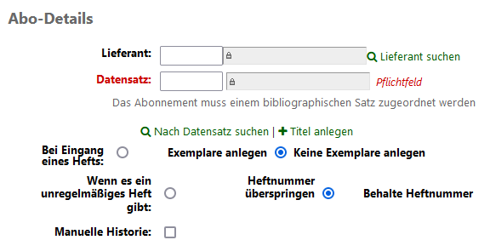

Lieferant Die Angabe eines Lieferanten ist optional. Falls Sie später Reklamationen über verspätete Zeitschriftenhefte versenden möchten, ist die Angabe des Lieferanten aber erforderlich. Über den Link Lieferant suchen erhalten Sie ein Suchfenster, in dem Sie den Lieferantennamen suchen und für das Abonnement auswählen können.

Hinweis: Die Lieferanten für das Zeitschriften- und Erwerbungsmodul werden gemeinsam im Erwerbungsmodul verwaltet. Weitere Informationen zur Verwaltung von Lieferantendaten finden Sie daher im Erwerbungshandbuch.

Datensatz An dieser Stelle wird das Abonnement mit dem zugehörigen Titel verknüpft. Sie können hier entweder die Suchfunktion Nach Datensatz suchen verwenden oder einen neuen Titel anlegen.

Exemplare Sie können für jedes Abo entscheiden, ob Sie bei Eingang eines Hefts Exemplare anlegen möchten oder nicht.

Hinweis: Hefte und Exemplare sind in Koha unterschiedliche Dinge. Hefte sind in der Zeitschriftenverwaltung mit dem Abonnement verknüpft und spiegeln den vorhandenen Bestand wieder. Eine Ausleihe von Heften ist allerdings nicht möglich. Hierfür sind Exemplare erforderlich. Diese können direkt in der Zeitschriftenverwaltung bei Eingang des Heftes angelegt werden. Dabei werden in das angebotene Exemplarformular Informationen aus Abonnement und Heft automatisch übernommen. Z. B. Heimatbibliothek, Aktuelle Bibliothek, Signatur und Standort sowie die Heftzählung. Datenbankseitig besteht dann eine Verknüpfung zwischen dem Heft und dem in der Zeitschriftenverwaltung angelegten Exemplar.

Heftnummer Diese Auswahlmöglichkeit betrifft die Behandlung von Unregelmäßigkeiten bzw. fehlenden Heften in einem Erscheinungszyklus. Genaueres hierzu im Abschnitt 8.3 Unregelmäßigkeiten bzw. nicht erscheinende Hefte.

Manuelle Mit dem Häkchen bei manuelle Historie wird die automatische Bestandsaufzeichnung gestoppt
Historie und es ist möglich die Historie manuell zu bearbeiten. Genaueres hierzu im Abschnitt 2.7 Bestandshistorie eines Abonnements bearbeiten.

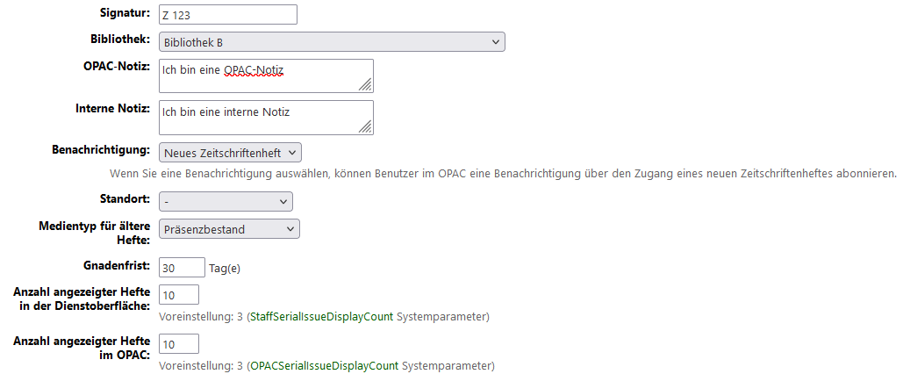

Auf der zweiten Hälfte der ersten Seite finden sich eine Reihe weiterer Angaben, die zum Teil auch das Anlegen von Exemplaren betreffen. Wenn Sie in einer Koha-Installation mit mehreren Bibliotheken arbeiten, sollten Sie zumindest die Bibliothek angeben.

Signatur In diesem Feld kann die Grundsignatur der Zeitschrift angegeben werden. Diese wird im OPAC angezeigt. Wenn Exemplare beim Zugang angelegt werden, wird die Signatur automatisch in das entsprechende Feld im Exemplarformular übernommen.

Bibliothek Hier kann die Bibliothek angegeben werden, die das Abonnement besitzt bzw. die Bibliothek, bei der die Exemplare und Bände aufgestellt sind. In einer Koha-Installation mit mehreren Standorten kann über diese Angabe auch der Zugriff auf bestimmte Funktionen eingeschränkt werden. Daher ist die Angabe in diesem Fall besonders sinnvoll.

OPAC-Notiz Wie der Name schon sagt, wird diese Information im OPAC angezeigt, ist aber auch in der Dienstoberfläche an verschiedenen Stellen sichtbar.

Interne Notiz Die interne Notiz ist ausschließlich in der Dienstoberfläche sichtbar.

Benachrichtigung In dieser Auswahlliste finden Sie alle Benachrichtigungen, die für den Versand von
E-Mail-Benachrichtigungen bei Eintreffen eines neuen Zeitschriftenheftes hinterlegt wurden. Nur wenn hier eine Benachrichtigung ausgewählt wird, ist die Funktion im OPAC aktiv. Weiteres hierzu finden Sie im Kapitel 7 E-Mail-Benachrichtigung über neue Zeitschriftenhefte.

Standort In dieser Auswahlliste finden Sie alle konfigurierten Standorte (952$c, Normierter Wert LOC). Über diese können Sie genauere Angaben über den Aufstellungsort innerhalb der Bibliothek machen. Wie die Signatur wird auch diese Information im OPAC angezeigt und beim Anlegen von Exemplaren automatisch in diese übernommen.

Sammlung Wird ausgewählt, dass Exemplare bei Hefteingang angelegt werden sollen, wird im Exemplarformular das Feld Sammlungen direkt vorbelegt

Medientypen Das Feld Medientyp ist immer sichtbar. Der hier konfigurierte Medientyp wird automatisch in ein neu angelegtes Exemplar übernommen.

Das Feld Medientyp für ältere Hefte wird konfigurationsabhängig nicht immer angezeigt. Genaueres zu seiner Funktion finden Sie im Abschnitt 3.5 Automatische Änderung des Medientyps.

Gnadenfrist Die Gnadenfrist ist die Anzahl von Tagen nach dem berechneten Erscheinungstermin eines Heftes, bevor dieses auf Verspätet gesetzt wird. Hier sollte also in Abhängigkeit von Lieferfristen und dem Wunsch, diese Hefte zu reklamieren, ein größerer oder kleinerer Wert eingetragen werden. Siehe auch: 5.1 Automatismus für verspätete Hefte.

Anzahl Hefte Hier kann die Anzahl angezeigter Hefte iin der Dienstoberfläche und die Anzahl angezeigter Hefte im OPAC konfiguriert werden. Beides bezieht sich auf die Hefttabelle, die auf dem Reiter Abonnements in der Detailansicht angezeigt wird. Legt man hier keine individuellen Werte fest bzw. lässt die Felder frei, wird der jeweilige Wert aus den Systemparametern OPACSerialIssueDisplayCount und StaffSerialIssueDisplayCount verwendet. Welcher Wert dies ist steht jeweils unterhalb des Eingabefelds.

- Nach einem Klick auf die Schaltfläche Weiter gelangen Sie auf die zweite Seite des Abonnementformulars.

Auf der zweiten Seite geht es nun um die Erscheinungsweise und das Nummerierungsmuster für die Hefte.

- Füllen Sie hier alle rot markierten Pflichtfelder sowie entweder das Feld Laufzeit oder das Feld Abo-Ende aus. Im Screenshot sehen Sie Beispielwerte für eine Zeitschrift, die am 15. jeden Monats erscheint.

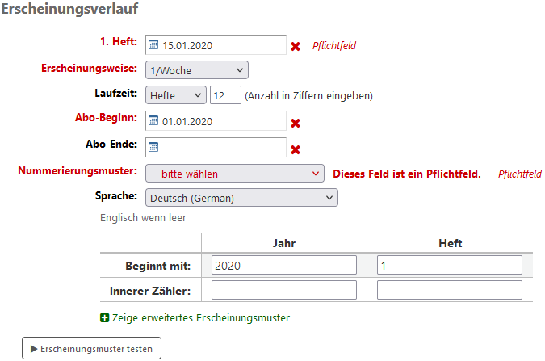

1. Heft Beim ersten Heft handelt es sich um das Erscheinungsdatum des Heftes, das Sie als erstes in der Zeitschriftenverwaltung in Koha zugehen lassen möchten und nicht um das erste Heft, das Sie in der Bibliothek im Bestand haben. Um den Bestand „vor Koha“ zu erfassen, können Sie die Bestandshistorie (Abschnitt 2.7 Bestandshistorie eines Abonnements bearbeiten) nutzen.

Erscheinungsweise Die Erscheinungsweise beschreibt, wie viele Hefte je Zeiteinheit für dieses Abonnement erscheinen. Genaueres finden Sie in Kapitel 8 Erscheinungsweisen.

Laufzeit Die Laufzeit kann über die Auswahlliste in Heften, Wochen und Monaten angegeben werden. Die Laufzeit wird für die Berechnung des Ablaufdatums bzw. für die Verlängerung des Abonnements verwendet. Wenn Sie dies nicht genauer verfolgen möchten, können Sie hier auch entsprechend hohe Angaben machen.

Abo-Beginn Das Datum für den Beginn des Abonnements kann vom Erscheinungsdatum des ersten zugehenden Heftes abweichen, daher können beide Angaben getrennt erfasst werden.

Abo-Ende Das Abo-Ende kann alternativ oder ergänzend zur Laufzeit erfasst werden und wird ebenfalls für die Berechnung des Ablaufs eines Abonnements verwendet. Wird das Abo-Ende frei gelassen, wird es mit dem Abspeichern des Abonnements anhand der Laufzeit und der definierten Erscheinungsweise berechnet.

Nummerierungsmuster Das Nummerierungsmuster legt fest, mit welcher Zählung die Hefte generiert werden. In der Regel wird Koha hier mit einigen Beispielen vorinstalliert, die Sie aber beliebig erweitern und anpassen können. Sobald ein Nummerierungsmuster ausgewählt wurde, erscheint eine Tabelle, in der in bis zu drei beschrifteten Spalten die Startwerte (Beginnt mit) und innerer Zähler für die Zählung eingetragen werden können. Der innere Zähler wird in der Regel nur benötigt, wenn Sie nicht mit dem ersten Heft eines Zyklus beginnen möchten. Weitere Informationen und Beispiele hierzu finden Sie im Kapitel 9 Nummerierungsmuster.

Sprache Im Nummerierungsmuster können auch Wochentags-, Monats- und Jahreszeitenbezeichnungen verwendet werden. Über diese Auswahlliste kann festgelegt werden, in welcher Sprache diese generiert werden.

- Füllen Sie die Tabelle zum Schluss mit den Startwerten für das Abo aus und klicken Sie anschließend auf die Schaltfläche Erscheinungsmuster testen.

Mit dem Klick teilt sich das Fenster in zwei Bereiche und auf der rechten Seite wird das vorhergesagte Muster entsprechend der gemachten Angaben angezeigt. Für das vorherige Beispiel könnte dies so aussehen:

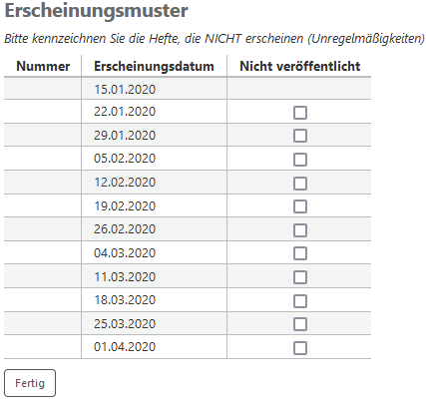
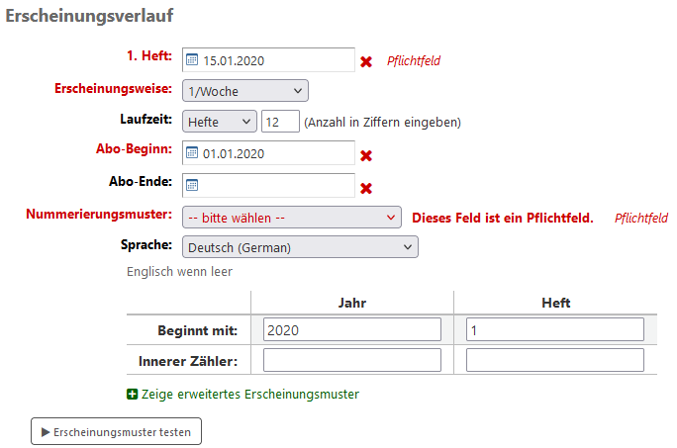

- Abschließend können Sie das Abonnement über die Schaltfläche Abonnement speichern abspeichern.

Nach dem Speichern gelangen Sie auf die „Detailansicht des Abonnements“. Dort können Sie über die verschiedenen Reiter alle Informationen zum Abonnement einsehen.

- Über das Menü Bearbeiten > Abonnement bearbeiten in der Werkzeugleiste am oberen Bildschirmrand können Sie das Abo jederzeit bearbeiten.

Hinweis: Wenn Sie die Erscheinungsweise oder das Nummerierungsmuster eines bestehenden Abos ändern möchten, greift dies in der Regel erst für das nächste vorhergesagte Heft. Was Sie hier beachten müssen, finden Sie in Kapitel 12 Hinweise zum Ändern bestehender Abonnements.

Abonnements recherchieren

Auf allen Seiten des Zeitschriftenmoduls werden Ihnen am oberen Bildschirmrand modulspezifische Suchmöglichkeiten angeboten:

Direkt angeboten werden die Suchoptionen ISSN und Titel. Über das Schiebereglersymbol auf der rechten Seite des Suchfelds Titel können noch weitere Suchoptionen genutzt werden (Signatur, Verlag, Lieferant) und mit dem Link Erweiterte Suche gelangen Sie zu einem umfangreichen Formular mit weiteren Suchmöglichkeiten.

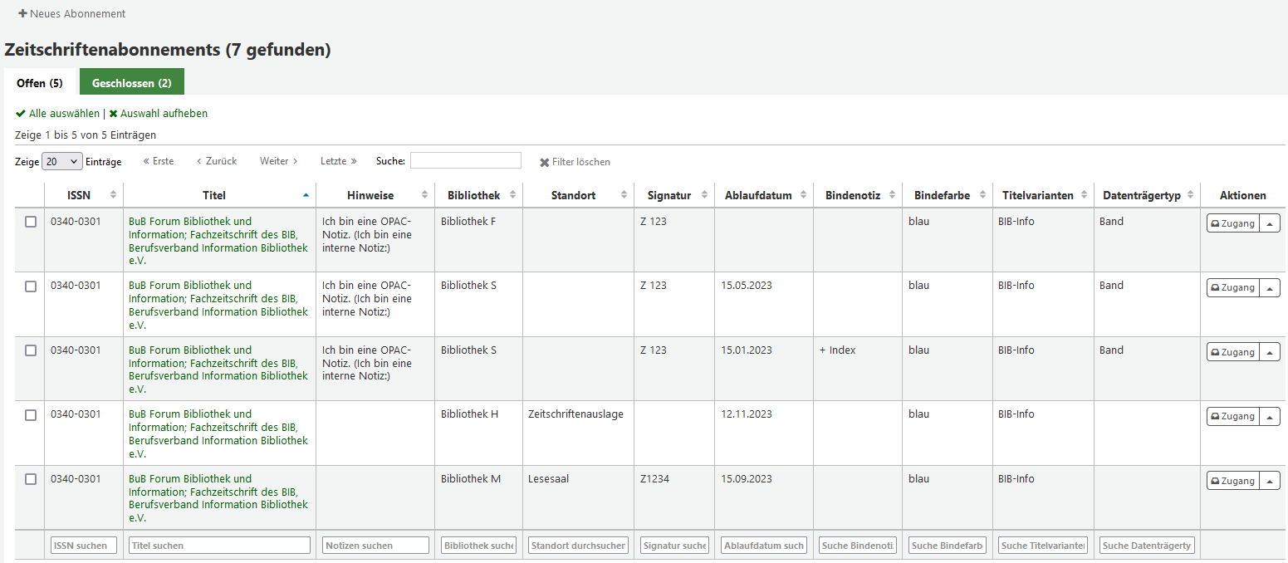
Die Trefferliste ist in zwei Reiter gegliedert. Auf dem ersten Reiter (offen) werden im Vordergrund die laufenden Abonnements angezeigt. Auf dem zweiten Reiter (geschlossen) die beendeten bzw. abbestellten Abonnements.

Auf der linken Seite werden außerdem nochmals alle Suchoptionen mit den gewählten Suchbegriffen angezeigt, so dass die Suche leicht angepasst und neu durchgeführt werden kann.

Aber auch in der Tabelle selbst werden weitere Suchmöglichkeiten angeboten. Wichtig ist, dass sich diese nur auf die bereits gefundenen Treffer beziehen und nicht auf den gesamten Datenbestand in Ihrer Datenbank. Sie können das Feld Suche: oberhalb der Tabelle für die Suche in allen Spalten oder die Suchfelder am Ende jeder Spalte für eine spaltenspezifische Suche verwenden.

Auf die Detailansicht des Abonnements gelangen Sie von hier aus über einen Klick auf den Titel der Zeitschrift.

Abonnements duplizieren / kopieren

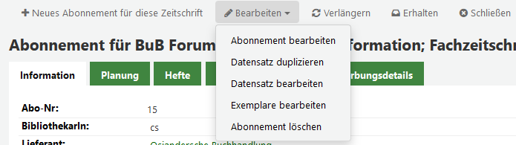

Ausgehend von der Detailansicht eines Abonnements können Sie in der Werkzeugleiste im Menü Bearbeiten über Datensatz duplizieren ein bestehendes Abonnement kopieren. Dabei wird das Abonnement mit seinen Basisdaten kopiert, jedoch nicht die bereits zugegangenen Hefte. Es wird nur das jeweils nächste Heft als erwartet vorhergesagt.

Das Kopieren ist zum Beispiel sinnvoll, wenn Sie für eine Zeitschrift mehrere Abonnements verwalten oder eine Änderung an der Erscheinungsweise oder Zählung testen möchten ohne dabei zunächst das eigentliche Abonnement zu verändern.

- Das Abonnement suchen und die Detailansicht über Klick auf den Titel aufrufen.
- Im Menü Bearbeiten den Eintrag Datensatz duplizieren auswählen.
- Es öffnet sich das Zeitschriftenformular mit den Daten des bestehenden Abonnements.
- Mit Abonnement speichern wird ein neues Abonnement angelegt.

Hinweis: Welche Felder beim Duplizieren eines Abonnements in das neue Abonnement übernommen werden, kann über den Systemparameter SubscriptionDuplicateDroppedInput konfiguriert werden.

Abonnements verlängern

Ebenfalls ausgehend von der Detailansicht eines Abonnements können Sie das Abonnement über die Schaltfläche Verlängern in der Werkzeugleiste ein bestehendes Abonnement verlängern.

Bei der Verlängerung wird das ehemalige Abo-Ende zum neuen Abo-Beginn und das Abo-Ende aus der angegebenen Laufzeit berechnet.

- Das Abonnement suchen und die Detailansicht über Klick auf den Titel aufrufen.
- In der Werkzeugleiste den Eintrag Verlängern auswählen.
- Es öffnet sich ein Dialogfenster mit dem bisherigen Abo-Ende als Anfangsdatum und der im Abonnement hinterlegten Laufzeit.
- Mit Klick auf Bestätigen wird die Verlängerung durchgeführt.

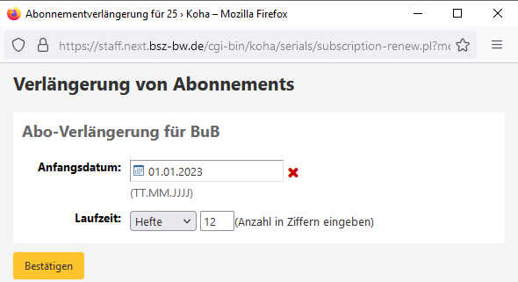

Hinweis: Die Verlängerung von Zeitschriftenabonnements ist auch von anderen Seiten der Zeitschriftenverwaltung ausgehend möglich. Dies sind: Zeitschriftenbestand und 4.2 Umlauflisten drucken. Die Optionen und Berechnung der Daten entspricht dabei dem hier beschriebenen Vorgang.

Abonnements löschen

Warnung: Wird ein Abonnement gelöscht, werden alle Daten über das Abonnement sowie die damit verknüpften Hefte und Umlauflisten endgültig aus der Datenbank gelöscht und können nicht wiederhergestellt werden. Aus der Zeitschriftenverwaltung angelegte Exemplare bleiben erhalten und verlieren nur datenbankseitig ihre Verknüpfung zum Abonnement. Als Alternative zum Löschen kann ein Abonnement auch geschlossen werden. Details dazu finden Sie im nächsten Abschnitt 2.6 Abonnement abbestellen.

- Das Abonnement suchen und die Detailansicht über Klick auf den Titel aufrufen.
- Im Menü Bearbeiten den Eintrag Abonnement löschen auswählen und die Sicherheitsabfrage bestätigen.
- Gegebenenfalls erfolgt in einem gelben Dialogfeld eine weitere Sicherheitsabfrage, die noch einmal auf die vorhandenen Daten hinweist, die mit dem Abonnement gelöscht werden:

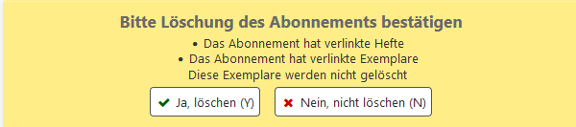

- Nach nochmaliger Bestätigung wird das Abonnement gelöscht.

Abonnements abbestellen und fortsetzen

Statt ein Abonnement vollständig zu löschen, können Sie dieses in Koha auch abbestellen bzw. schließen. Dies ist sinnvoll, wenn Sie ein Abonnement beenden oder das Erscheinen eingestellt bzw. in anderer Form fortgesetzt wird, Sie aber die vollständige Historie des Abonnements in Koha beibehalten möchten.
Durch das Schließen eines Abonnements ändert sich der Status des letzten vorhergesagten Heftes von Erwartet auf Beendet. Geschlossene Abonnements werden in der Abonnementsuche in einem separaten zweiten Reiter angezeigt.

- Das Abonnement suchen und die Detailansicht über Klick auf den Titel aufrufen.
- In der Werkzeugleiste die Schaltfläche Schließen anklicken und die Sicherheitsabfrage bestätigen.
- Die Seite lädt neu und statt der Schaltfläche Schließen wird nun eine Schaltfläche Wieder öffnen angezeigt.
- Gegebenenfalls ist es sinnvoll, zusätzlich das Abo-Ende und die Bestandsangaben in der Abonnementhistorie zu verändern. Hilfestellung hierzu finden Sie im Abschnitt 2.7 Bestandshistorie eines Abonnements bearbeiten.

Ein geschlossenes Abo kann zu einem späteren Zeitpunkt auch wieder geöffnet und damit beim letzten vorhergesagten Heft fortgesetzt werden. Analog zum vorherigen Vorgang wird dabei der Status des letzten vorhergesagten Heftes von Beendet wieder auf Erwartet geändert.

- Das Abonnement suchen und die Detailansicht über Klick auf den Titel aufrufen.
- In der Werkzeugleiste die Schaltfläche Wieder öffnen anklicken und die Sicherheitsabfrage bestätigen.

Bestandshistorie eines Abonnements bearbeiten

Zu jedem Abonnement gibt es in Koha eine Abonnementhistorie, die man von der Detailansicht eines Abonnements ausgehend über den Reiter Zusammenfassung einsehen kann. Die Felder der Abonnementhistorie werden in der Regel automatisch belegt, können aber auch manuell geführt bzw. bearbeitet werden. Über die Abonnementhistorie können so z.B. auch Bestandsangaben erfasst werden, die vor dem Beginn der Zeitschriftenverwaltung mit Koha liegen.

- Das Abonnement suchen und die Detailansicht über Klick auf den Titel aufrufen.
- Im Menü Bearbeiten den Eintrag Abonnement bearbeiten auswählen.
- Auf der ersten Seite des Abonnementformulars das Häkchen bei Manuelle Historie setzen und das Abonnement speichern.
- Erst nach Aktivieren der manuellen Historie wird in der Detailansicht auf dem Reiter Planung der Link Historie bearbeiten angezeigt, über den die Bearbeitung der Bestandshistorie möglich ist. Klicken Sie den Link an und Sie gelangen auf das untenstehende Formular:
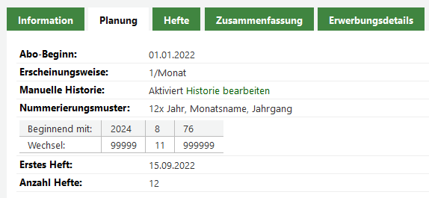

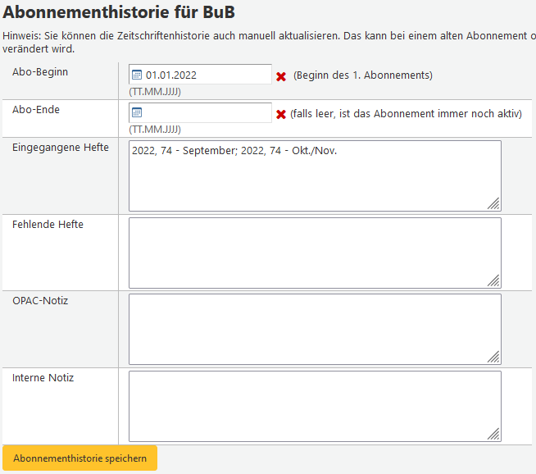

Abo-Beginn Während sich der Abo-Beginn im Abonnement selbst durch eine Verlängerung des Abonnements verändert, bleibt in der Abonnementhistorie der originale Abo-Beginn erhalten. Wenn man das Abonnement bereits vor dem Start der Zeitschriftenverwaltung in Koha geführt hat, kann dieses Datum entsprechend korrigiert werden.

Abo-Ende Das Abo-Ende bleibt für ein laufendes Abonnement zunächst leer. Wenn ein Abonnement abbestellt bzw. geschlossen wird, kann das Abo-Ende in der Bestandshistorie entsprechend korrigiert werden.

Hefte Die Felder Eingegangene Hefte und Fehlende Hefte werden automatisch durch den Zugang und die Statusänderung von Heften befüllt. Ergänzende Angaben können den automatisch generierten Angaben vorangestellt werden.

Notizen Die Felder OPAC-Notiz und Interne Notiz sind Notizfelder zur Anzeige im OPAC bzw. in der Dienstoberfläche, die zusätzlich zu den gleichnamigen Notizfeldern im Abonnement belegt werden können.

- Füllen Sie alle Felder wie gewünscht aus und klicken Sie auf Abonnementhistorie speichern.
- Bearbeiten Sie anschließend das Abonnement erneut und entfernen Sie das Häkchen bei Manuelle Historie wieder.

Hinweis: So lange die Manuelle Historie angehakt ist, werden die Felder Eingegangene Hefte und Vermisste Hefte nicht länger automatisch befüllt. Auf diese Weise kann die Historie auch komplett manuell geführt werden, wenn dies gewünscht ist.

Stapelbearbeitung von Abonnements

Über die Stapelbearbeitung können Eigenschaften von mehreren Abonnements auf einmal geändert werden. Ändert sich beispielsweise der Lieferant einer Reihe von Zeitschriften können diese so in einer Aktion mit dem neuen Lieferanten verknüpft werden. Die Stapelbearbeitung wird ausgehend von der Abonnementsuche ausgelöst:

- Suchen Sie die Zeitschriften, die Sie über die Stapelbearbeitung bearbeiten möchten.

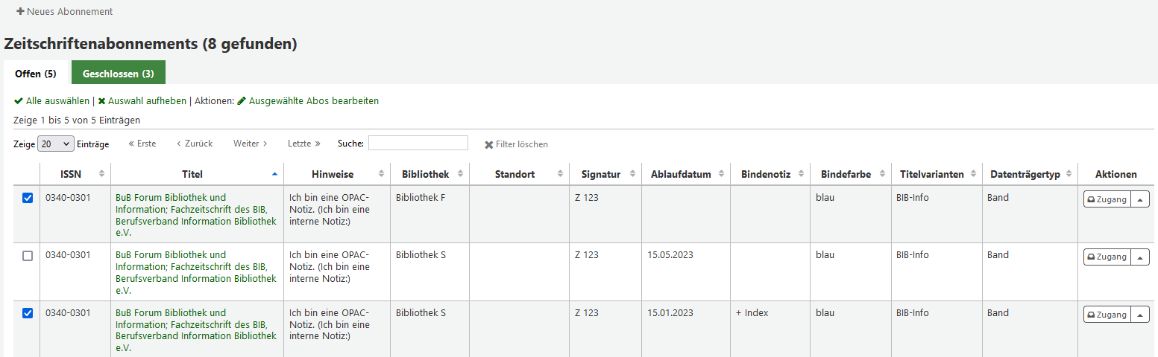

- Wählen Sie die zu bearbeitenden Abonnements über die Checkboxen in der ersten Spalte der Trefferliste aus.
- Mit dem Anhaken der ersten Checkbox wird ein Link Ausgewählte Abos bearbeiten oberhalb der Tabelle sichtbar. Klicken Sie diesen an, sobald Sie alle Abonnements ausgewählt haben.
- Auf der aufgerufenen Seite sehen Sie zunächst eine Zusammenfassung Ihrer ausgewählten Abonnements und darunter ein Formular, über das Sie ausgewählte Felder im Abonnement bearbeiten können: Lieferant, Standort, Bibliothek, Medientyp, OPAC-Notiz, Interne Notiz, Exemplare bei Zugang anlegen, Ablaufdatum sowie ggf. für das Abonnement konfigurierte Zusatzfelder.
- Nehmen Sie die gewünschten Änderungen vor und schließen Sie den Vorgang mit Speichern ab.

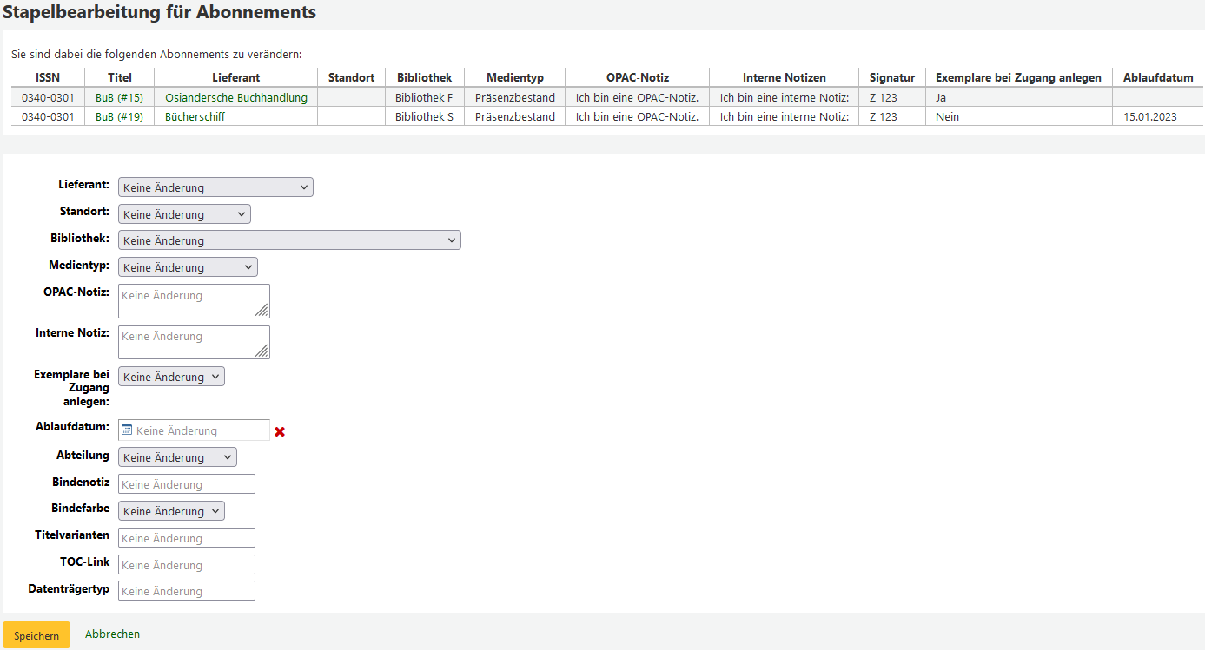

Hinweise: Wenn Sie die Abonnements für die Stapelbearbeitung auswählen, achten Sie darauf, dass jeweils nur die auf der angezeigten Trefferseite markierten Abonnements bearbeitet werden können. Setzen Sie ggf. die Anzahl der angezeigten Einträge pro Seite hoch, damit Ihnen mehr Abonnements auf einer Seite angezeigt werden.

Wurden Zusatzfelder konfiguriert, können diese ebenfalls über die Stapelbearbeitung bearbeitet werden. Mehr dazu finden Sie im Kapitel 11 Zusatzfelder im Abonnement verwalten.

Heftzugang

Einzelne Hefte zugehen lassen

Der Heftzugang kann an mehreren Stellen im Zeitschriftenmodul durchgeführt werden:
- Ausgehend von der Trefferliste einer Abonnementsuche über die Schaltfläche Zugang in der Spalte Aktionen
- Ausgehend von der Detailansicht des Abonnements über die Schaltfläche Zugang in der Werkzeugleiste.
- Ausgehend von der Seite Zeitschriftenbestandsinformation, die ausgehend von der Detailansicht über den Link Zeitschriftenbestand in der Modulnavigation auf der linken Seite aufgerufen wird, über die Schaltfläche Zugang.

Der schnellste Weg mit den wenigsten erforderlichen Klicks ist Möglichkeit a.

- Das Abonnement suchen und über die Schaltfläche Zugang in der letzten Spalte der Treffertabelle (Aktionen) die Seite für die Heftbearbeitung aufrufen. Es werden alle Hefte in den Status Erwartet, Verspätet und Reklamiert angezeigt.
- Setzen Sie den Status bei dem Heft, dass Sie zugehen lassen möchten auf Eingetroffen.
Falls Sie im Abonnement angegeben haben, dass bei Zugang Exemplare angelegt werden, öffnet sich nun das Exemplarformular. Weitere Details hierzu in Abschnitt 3.6 Exemplare bei Heftzugang anlegen.

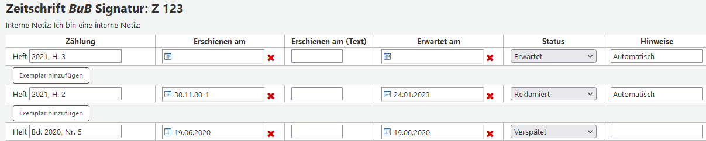

Zählung Hier sehen Sie die generierte Zählung bzw. Nummerierung für das jeweilige Heft. Die Zählung kann manuell angepasst bzw. geändert werden. Eine Änderung hat jeweils nur Auswirkung auf das geänderte Heft. Änderungen an der eigentlichen Zählung müssen im Abonnement selbst durchgeführt werden.

Erschienen am In diesem Feld wird das vorhergesagte bzw. tatsächliche Veröffentlichungsdatum des Heftes angezeigt. Das Feld Erschienen am (Text) kann für eine Angabe genutzt werden, die nicht dem festgelegten Datumsformat entspricht.

Erwartet am Hier wird zunächst das voraussichtliche Zugangsdatum anzeigt; nach Zugang dann das tatsächliche Einarbeitungsdatum. Wird der Status auf Eingetroffen geändert, wird das Feld automatisch zum aktuellen Tagesdatum aktualisiert. Wenn dies nicht korrekt ist, kann es manuell korrigiert werden.

Status Hier kann der Status des Heftes festgelegt werden:
Erwartet Die Lieferung dieses vorhergesagten Heftes wird erwartet.
Eingetroffen Das Heft wurde geliefert und ist nun im Bestand.
Mit dem Wechsel auf Eingetroffen wird ggf. auch der Versand einer E-Mail-Benachrichtigung ausgelöst. Weitere Details unter 8 E-Mail-Benachrichtigung über neue Zeitschriftenhefte.
Verspätet Das Heft wurde nicht innerhalb des erwarteten Lieferzeitraums geliefert.
Dieser Status kann manuell gesetzt werden, wird aber in der Regel durch das
Generieren des nächsten Heftes, bzw. den 6.1 Automatismus für verspätete Hefte gesetzt.
Fehlt… Das Heft ist aus verschiedenen möglichen Gründen (nicht erhalten,
beschädigt, vergriffen, verloren) nicht zugegangen bzw. nicht im Bestand. Bestandslücken können auf diese Weise mit entsprechender Begründung kenntlich gemacht werden.
Reklamiert Das Heft wurde beim Lieferanten angemahnt bzw. reklamiert.
Dieser Status kann manuell gesetzt werden, wird aber in der Regel durch den
Reklamationsprozess automatisch eingetragen. Weiteres hierzu
in Kapitel 6 Reklamationen.
Nicht verfügbar Das Heft ist nicht verfügbar bzw. nicht entleihbar.
Löschen Das Heft erscheint nicht. Wird ein Heft auf Löschen gesetzt und es ist das neueste vorhergesagte Heft, wird automatisch das nächste Heft vorhergesagt.
Dieser Status wird auch verwendet, wenn Sie 3.5 Doppelhefte zugehen lassen.

Hinweise In diesem Textfeld können z.B. Hinweise auf Beilagen, Zustand oder das Thema eines Heftes hinterlegt werden. Sie können über den Systemparameter PreserveSerialNotes festlegen, ob das Hinweisfeld des nächsten generierten Hefts automatisch mit dem Hinweistext des vorherigen Heftes belegt werden soll.

Mehrere Hefte auf einmal zugehen lassen

Wenn mehrere Hefte eines Abonnements auf einmal geliefert wurden oder Sie Hefte rückwirkend in Koha erfassen möchten, können Sie auch mehrere Hefte auf einmal zugehen lassen.

- Das Abonnement suchen und die Schaltfläche Zugang in der letzten Spalte der Tabelle (Aktionen) anklicken.
- Klicken Sie auf die Schaltfläche Zugang mehrerer Hefte unterhalb der Tabelle mit den bereits vorhandenen Heften. Es wird der folgende modale Dialog angezeigt:

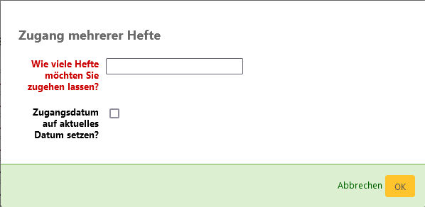

Wie viele Hefte möchten Sie zugehen lassen?
Hier können Sie angeben, wie viele weitere Hefte Sie zusätzlich zum letzten vorhergesagten Heft (Status Erwartet) zugehen lassen möchten.
Beispiel: Sie haben ein Abonnement mit monatlicher Erscheinungsweise neu angelegt und das einzig vorhandene Heft ist die Nr. 1 im Status Erwartet. Sie möchten die Hefte bis einschließlich Heft 6 zugehen lassen. In diesem Fall geben Sie hier 6 Hefte an. Nach Abschluss des Vorgangs sind die Hefte 1-6 im Status Eingetroffen und Heft 7 wurde als Erwartet vorhergesagt.

Zugangsdatum auf aktuelles Datum setzen?
Wenn Sie das Häkchen in dieser Checkbox setzen, werden die Hefte mit dem aktuellen Datum als Zugangsdatum angelegt. Anderenfalls wird das vorhergesagte Veröffentlichungsdatum als Zugangsdatum verwendet.

- Geben Sie an, wie viele Hefte Sie zugehen lassen möchten und wie das Zugangsdatum gehandhabt werden soll und bestätigen Sie mit OK.
- Die Hefte werden direkt mit dem Status Eingetroffen angelegt und ggf. das nächste erscheinende Heft vorhergesagt.

Zusätzliche Hefte und Supplemente erfassen

Wenn zusätzlich zu den über die Erscheinungsweise vorhergesagten Heften weitere Hefte, Sonderausgaben oder umfangreiche Beilagen erscheinen, können Sie diese über den Zugang erfassen.

- Das Abonnement suchen und die Schaltfläche Zugang in der letzten Spalte der Tabelle (Aktionen) anklicken.
- Tragen Sie die Daten für das zusätzliche Heft in der letzten Spalte der Tabelle hinter Supplement ein.
Wenn Sie im Abonnement angegeben haben, dass bei Zugang Exemplare angelegt werden, wird auch hier nach dem Wechsel auf den Status Eingetroffen das Exemplarformular angezeigt. Weitere Details hierzu in Abschnitt 3.6 Exemplare bei Heftzugang anlegen.

Hinweise: Sie können nur jeweils ein Supplement erfassen. Wenn Sie mehrere zusätzliche Hefte erfassen möchten, speichern Sie jeweils nach einer Eingabe und rufen dann Zugang erneut auf.

Zusätzlich erfasste Hefte bzw. Supplemente beeinflussen die Zählung bzw. Vorhersage der Hefte innerhalb der definierten Erscheinungsweise nicht, sondern werden ganz separat behandelt.

Nachfolgendes Heft anlegen

Wenn nicht das vorhergesagte, sondern bereits eines der nachfolgenden Hefte geliefert wurde, müssen Sie die gelieferten Hefte zunächst vorhersagen, bevor Sie diese zugehen lassen können.

- Das Abonnement suchen und die Schaltfläche Zugang in der letzten Spalte der Tabelle über den kleinen Pfeil am Ende aufklappen und aus dem Menü den Eintrag Heftübersicht auswählen.

Alternative: Wenn Sie auf der Detailansicht des Abonnements, der Seite für den Heftzugang oder einer anderen dem Abonnement zugehörigen Seite sind, sehen Sie auf der linken Seite in der Navigation an erster Stelle den Link Zeitschriftenbestand. Dieser führt zur selben Seite.

- Klicken Sie auf die Schaltfläche Nächstes erzeugen um das nächste Heft vorherzusagen und bestätigen Sie die Rückfrage.
- Es wird das nächste Heft des Zyklus mit dem Status Erwartet angelegt.
Das vorherige Heft wird von Erwartet auf Verspätet aktualisiert.

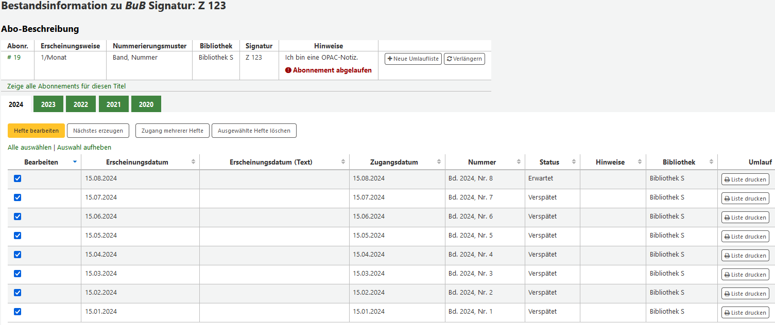

Doppelhefte zugehen lassen

Die Vorhersage von Doppelheften ist nicht ganz einfach, daher ist es häufig einfacher Doppelhefte nicht vorherzusagen, sondern aus den Einzelheften zu bilden.
Dazu werden zunächst beide Hefte vorhergesagt und anschließend über den Zugang bearbeitet. Eines der beiden Hefte erhält den Status Löschen, die Zählung des anderen Heftes wird angepasst. Durch die Verwendung des Löschen-Status entfällt das dann überzählige Heft, die Vorhersage des nachfolgenden Hefts läuft aber mit der korrekten Zählung weiter.

- Das Abonnement suchen und die Schaltfläche Zugang in der letzten Spalte der Tabelle über den kleinen Pfeil am Ende aufklappen und aus dem Menü den Eintrag Heftübersicht auswählen.
- Wenn beide Hefte, die zu einem Doppelheft zusammengefasst werden sollen, bereits in der Heftliste vorhanden sind, kann dieser Schritt übersprungen werden: Klicken Sie auf die Schaltfläche Nächstes Generieren, um das zweite Heft für das Doppelheft anzulegen.
- Markieren Sie die beiden Hefte für das Doppelheft über die Checkboxen in der ersten Spalte der Heftliste und klicken Sie auf die Schaltfläche Hefte bearbeiten.
- Ändern Sie bei einem der beiden Hefte den Status auf Löschen.
- Beim anderen Heft kann nun die Zählung angepasst werden, z.B. von „2021, Heft 2“ auf „2021, Heft 1/2“. Wenn gewünscht kann der Status auf Eingetroffen geändert werden.
- Mit dem Speichern verschwindet das gelöschte Heft und es wird nur noch das Heft mit der geänderten Zählung angezeigt.

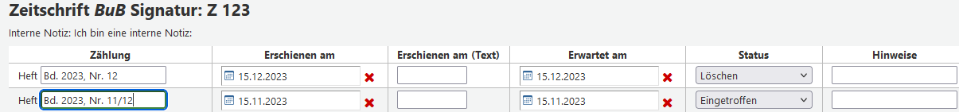

Exemplare bei Heftzugang anlegen

Das Zeitschriftenmodul in Koha verwaltet vorrangig Hefte, unterstützt aber auch das Anlegen von Exemplaren für die Ausleihe. Voraussetzung ist, dass im Abonnement die Option Bei Zugang Exemplar anlegen ausgewählt wurde. Ist das der Fall, wird das Exemplarformular beim Zugang eingeblendet, sobald der Status eines Heftes auf Eingetroffen geändert wird.

In das Exemplarformular werden die Vorgaben aus dem Abonnement übertragen, sofern diese hinterlegt wurden:
- Heimatbibliothek (Unterfeld a)
- Aktuelle Bibliothek oder Aktueller Standort (Unterfeld b)
- Aufstellungsort oder Standort (Unterfeld c)
- Medientyp (Unterfeld y)
Zusätzlich wird die Zählung in Heft/Jahrgang (Unterfeld h) übernommen.

- Öffnen Sie die Seite für den Zeitschriftenzugang wie in den vorherigen Abschnitten beschrieben.
- Ändern Sie den Status eines Heftes auf Eingetroffen.
- Füllen Sie das Exemplarformular wie gewohnt aus.
- Optional: Über das Eingabefeld Anzahl an Kopien, die von diesem Exemplar erstellt werden sollen am Ende des Formulars können Sie auch mehrere identische Exemplare anlegen. Der Barcode wird ggf. hochgezählt.
- Schließen Sie den Vorgang mit Speichern ab.

Tipp: Bearbeiten Sie das Formular von links nach rechts, d.h. ändern Sie zuerst die Zählung, wenn dies erforderlich ist und anschließend den Status. So wird direkt die geänderte Zählung in das Exemplarformular übernommen.

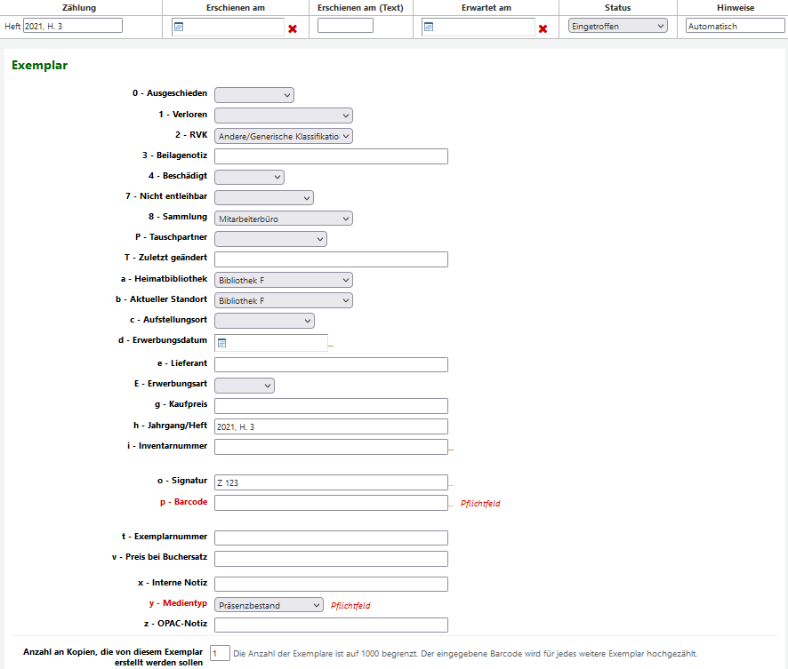

Hinweis: Welche Felder im Exemplarformular angeboten werden, ist abhängig vom Framework, mit dem der Titel angelegt wurde bzw. der dort hinterlegten Konfiguration. Weitere Informationen zu den einzelnen Exemplarfeldern entnehmen Sie bitte der entsprechenden Dokumentation zum Katalogisierungsmodul.

Hefte bearbeiten

Bereits angelegte Hefte können jederzeit über die Seite Zeitschriftenbestandsinformation bearbeitet werden. Dies kann für Statusänderungen, aber auch für die Korrektur der angegebenen Daten hilfreich sein.

- Das Abonnement suchen und die Schaltfläche Zugang in der letzten Spalte der Tabelle über den kleinen Pfeil am Ende aufklappen und aus dem Menü den Eintrag Heftübersicht auswählen.
Oder: Ausgehend von der Detailansicht oder einer anderen Seite des Abonnements in der Navigation auf der linken Seite den Link Zeitschriftenbestand anklicken.

In einem oder mehreren Reitern für die unterschiedlichen Jahre werden Ihnen alle im System vorhandenen Hefte angezeigt. Für die Bearbeitung vorausgewählt sind Hefte in den Status Erwartet, Verspätet und Reklamiert.

- Wählen Sie die zu bearbeitenden Hefte über die Checkboxen in der ersten Spalte der Heftliste aus.
- Klicken Sie die Schaltfläche Hefte bearbeiten an.
- Sie gelangen auf die Seite Heftbearbeitung mit der Möglichkeit hier alle Angaben zu den Heften zu verändern.

Hinweis: Wenn Sie bei Zugang Hefte anlegen, können die bereits angelegten Exemplare ebenfalls bearbeitet werden. Klicken Sie hierzu auf die Schaltfläche Exemplar bearbeiten unterhalb der Eingabefelder eines Hefts.
Bitte beachten Sie aber, dass Änderungen an der Zählung nicht automatisch in das Exemplar übertragen werden und umgekehrt, sondern die Änderung ggf. in beiden Feldern erfolgen muss.

Hefte löschen

Einmal angelegte Hefte können ausgehend von der Seite Zeitschriftenbestandsinformation auch gelöscht werden. Dies ist zum Beispiel dann sinnvoll, wenn Sie Zeitschriftenhefte nur für einen begrenzten Zeitraum aufbewahren oder um Fehler zu korrigieren.

- Das Abonnement suchen und die Schaltfläche Zugang in der letzten Spalte der Tabelle über den kleinen Pfeil am Ende aufklappen und aus dem Menü den Eintrag Heftübersicht auswählen.
Oder: Ausgehend von der Detailansicht oder einer anderen Seite des Abonnements in der Navigation auf der linken Seite den Link Zeitschriftenbestand anklicken.
- Wählen Sie die zu löschenden Hefte über die Checkboxen in der ersten Spalte der Heftliste aus.
- Klicken Sie auf die Schaltfläche Ausgewählte Hefte löschen.

Es wird eine gelbe Dialogbox mit einer Rückfrage und der Möglichkeit auch verknüpfte Exemplare zu löschen angezeigt:

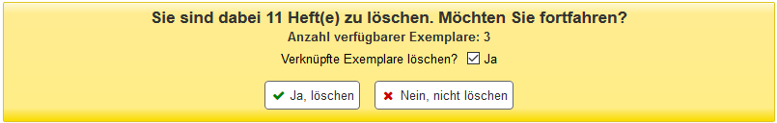

- Entscheiden Sie, ob Sie Exemplare löschen möchten und setzen Sie die Checkbox entsprechend.
- Bestätigen Sie die Abfrage mit Ja, löschen.

Hinweis: Koha passt die Felder der Bestandshistorie entsprechend der Löschung an, ggf. sollte diese aber noch einmal nachbearbeitet werden. Weitere Details zur Bestandshistorie finden Sie unter 2.7 Bestandshistorie eines Abonnements bearbeiten.

Automatische Änderung des Medientyps

Koha verfügt über eine Funktion, bei der bei Zugang eines neuen Heftes das zuvor zugegangene automatisch entleihbar gemacht werden kann. Dies ist für Bibliotheken gedacht, bei denen das jeweils neueste Heft nicht entleihbar ist, aber mit dem Eintreffen des nächsten Heftes entleihbar wird.

Der Automatismus ändert den vergebenen Medientyp zu einem anderen und entfernt ggf. einen gesetzten Nicht-Ausleihbar-Status, so dass das Exemplar entleihbar wird.

Um diese Funktion zu nutzen, muss sie über den Systemparameter makePreviousSerialAvailable aktiviert werden und ist nur sinnvoll, wenn bei Zugang Exemplare angelegt werden. In der Voreinstellung ist die Funktion deaktiviert.

Nach Aktivieren wird bei anlegen oder bearbeiten eines Abonnements zusätzlich das Feld Medientyp für ältere Hefte unter dem Medientyp angezeigt. Dies ist der Medientyp, auf den das vorherige Heft umgesetzt wird.

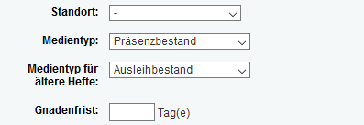

Umlauflisten

Voraussetzung für die Nutzung von Umlauflisten ist, dass diese über den Systemparameter RoutingSerials aktiviert wurden. Erst dann werden die Funktionen für die Verwaltung von Umlauflisten in der Oberfläche sichtbar. Umläufe erfolgen in Koha als Ringumlauf, bei der das Heft in der Regel erst zum Ende der Umlaufliste wieder in die Bibliothek zurückkommt.

Umlauflisten anlegen und bearbeiten

Umlauflisten und die darauf eingetragenen Benutzer werden über die Seite Zeitschriftenbestand verwaltet. Es kann eine Umlaufliste je Abonnement angelegt werden.

- Das Abonnement suchen und die Schaltfläche Zugang in der letzten Spalte der Tabelle über den kleinen Pfeil am Ende aufklappen und aus dem Menü den Eintrag Heftübersicht auswählen.
Oder: Ausgehend von der Detailansicht oder einer anderen Seite des Abonnements in der Navigation auf der linken Seite den Link Zeitschriftenbestand anklicken.
- In der oberen Tabelle Abo-Beschreibung auf die Schaltfläche Neue Umlaufliste klicken.
- In der neuen Umlaufliste die Benutzersuche über den Link Empfänger hinzufügen aufrufen.
- Im Fenster für die Benutzersuche können Sie nun die Benutzer suchen und über die Schaltfläche Hinzufügen in der letzten Spalte auf die Liste setzen. Sie können dabei beliebig viele Benutzer nacheinander hinzufügen. Diese erscheinen mit dem Klick auf die Schaltfläche Hinzufügen direkt auf der Liste im Hintergrund. Die Reihenfolge kann auch nachträglich noch angepasst werden.
- Schließen Sie den Vorgang mit einem Klick auf die Schaltfläche Speichern ab.
- Nach dem Speichern können Sie sich eine Vorschau der Druckausgabe über die Schaltfläche Umlaufliste speichern und Vorschau zeigen anzeigen lassen.

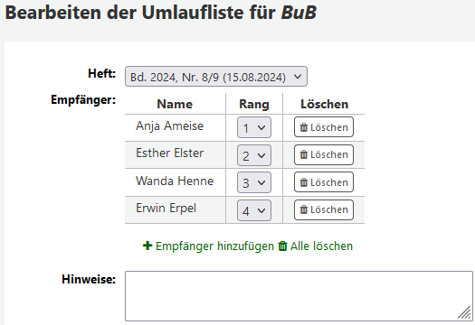

Heft Auch wenn hier ein spezifisches Heft angezeigt wird, ist die Liste der Teilnehmer für alle Hefte eines Abonnements gültig. Die Auswahlliste dient später dazu für den Druck festzulegen, welche Heftangabe auf dem Umlaufzettel erscheinen soll.

Rang Der Rang bestimmt die Reihenfolge auf der gedruckten Liste. Sie können die Reihenfolge jederzeit verändern, indem Sie den Rang eines Benutzers ändern. Nach einem kurzen Moment lädt die Seite neu und die Reihenfolge wird entsprechend angepasst.

Hinweise Dieses Feld wird auf der gedruckten Umlaufliste ausgegeben und kann mit beliebigen Angaben belegt werden. Wenn Sie einen allgemeinen Text auf allen Umlauflisten verwenden möchten, kann dieser alternativ im Systemparameter RoutingListNote zentral hinterlegt werden.

Umlauflisten drucken

Auf der Seite Zeitschriftenbestandsinformation wird Ihnen, wenn Sie eine Umlaufliste angelegt haben, bei jedem Heft eine Schaltfläche Liste drucken angezeigt, über die Sie den Druck anstoßen können.

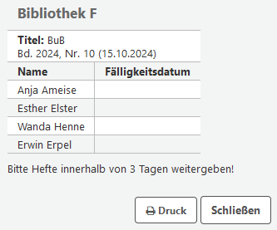

Hinweis: Bei der gedruckten Umlaufliste handelt es sich um ein fest codiertes Template, das bisher nicht über Benachrichtigungen und Quittungen angepasst werden kann. Kleinere Änderungen an der Gestaltung und Texten sind ggf. über CSS und JavaScript möglich.

Umlauflisten im Benutzerkonto

Sobald die Funktion Umlauflisten aktiviert wurde, wird im Benutzerkonto in der Dienstoberfläche und im OPAC, jeweils auf der linken Seite, ein Reiter Umlauflisten angezeigt. Im OPAC allerdings nur, wenn der Benutzer auf mindestens einer Umlaufliste erfasst wurde.

Während der Benutzer im OPAC lediglich eine Liste der Zeitschriftentitel sieht, die zu den jeweiligen Katalogsätzen verlinkt sind, kann man in der Dienstoberfläche an dieser Stelle auch zur Bearbeitung der Umlauflisten springen:

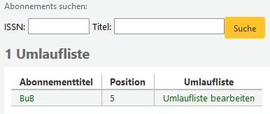

Reklamationen

Reklamationen über fehlende und verspätete Zeitschriftenhefte können in Koha manuell erstellt und an den Lieferanten verschickt werden. Alle Reklamationen für einen Lieferanten können dabei zusammengefasst werden. Reklamiert werden können Hefte in den Status Erwartet, Verspätet und Reklamiert.

Automatismus für verspätete Hefte

In den Koha-Installationen des BSZ ist auf den Servern ein Skript eingerichtet, das nächtlich prüft, ob es verspätete Hefte gibt und diese auf den Status Verspätet setzt, einen Hinweis mit dem Text „Automatisch auf verspätet gesetzt“ einträgt und das jeweils nächste Heft vorhersagt.
Ein Heft gilt dann als verspätet, wenn das berechnete Veröffentlichungsdatum (Erschienen am) zuzüglich der im Abonnement definierten Gnadenfrist verstrichen ist.

Zeitschriftenhefte reklamieren

- Klicken Sie im Zeitschriftenmodul in der Modulnavigation auf der linken Seite auf den Link Reklamationen.

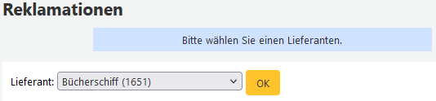

In der Auswahlliste Lieferant werden nur die Lieferanten gelistet, bei denen die Bibliothek Abonnements hat und bei denen es mindestens ein Heft gibt, das den Status Verspätet oder Reklamiert hat. Die Anzahl der Hefte in einem dieser Status und dem Status Erwartet wird in Klammern hinter dem Namen des Lieferanten angezeigt.

- Wählen Sie aus der Auswahlliste den Lieferanten bei dem Sie Hefte reklamieren möchten.

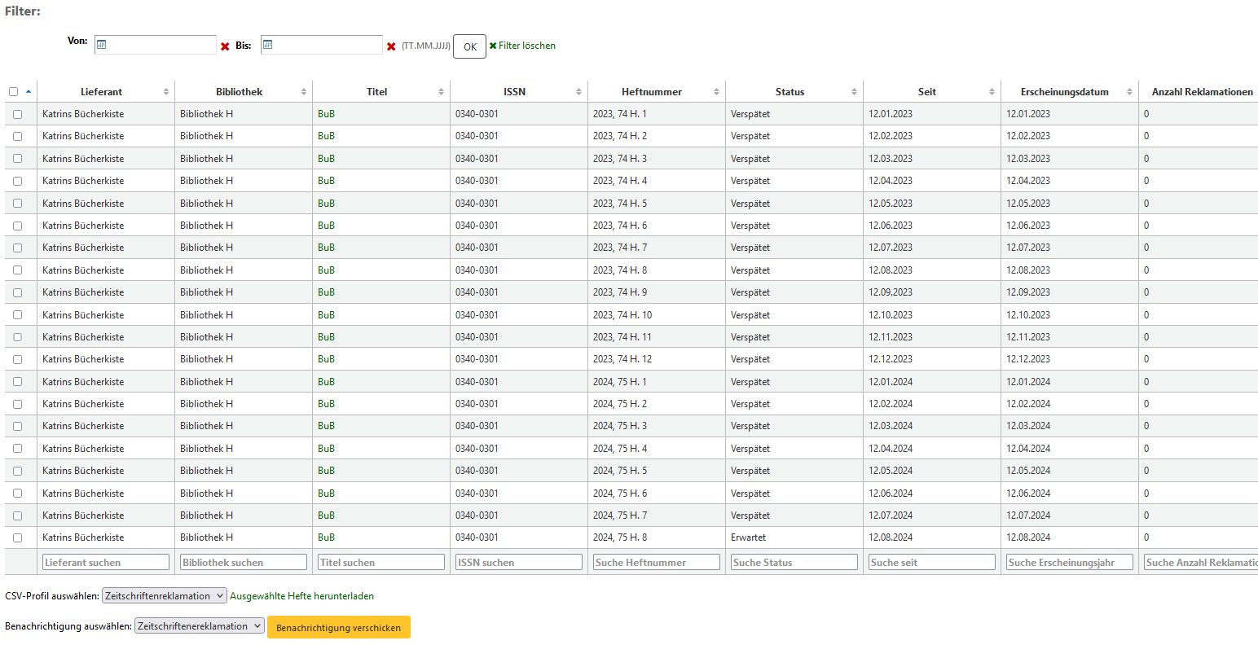

- Über die Filterfunktionen oberhalb der Tabelle und innerhalb der Tabelle unter jeder Spalte können Sie die Suche noch weiter einschränken bzw. die Ergebnismenge filtern.
- Markieren Sie die zu reklamierenden Hefte über die Checkboxen in der ersten Tabellenspalte.
- Die Reklamation kann entweder in Form einer E-Mail an den hinterlegten Kontakt für verspätete Zeitschriftenhefte beim Lieferanten oder in Form eines Exports als CSV-Datei erfolgen.

E-Mail-Benachrichtigung:
- Wählen Sie aus der Auswahlliste die Benachrichtigung bzw. die Vorlage, die für die E-Mail verwendet werden soll und klicken Sie auf die Schaltfläche Benachrichtigung verschicken.
- Sie erhalten eine Erfolgs- oder Fehlermeldung, z.B. bei fehlender E-Mail-Adresse im Lieferanten.

CSV-Export:
- Wählen Sie aus der Auswahlliste ein CSV-Profil für den Export und klicken Sie auf den Link Ausgewählte Hefte herunterladen. Öffnen Sie die Datei in einem Tabellenverarbeitungsprogramm oder speichern Sie die Datei lokal ab.
- Laden Sie die Seite Reklamationen anschließend einmalig neu, z.B. über drücken der F5-Taste.

Die Spalten Anzahl Reklamationen und Reklamationsdatum in den hinteren Spalten der Hefttabelle wurden nun mit der bisherigen Anzahl + 1 und dem Tagesdatum belegt. Der Status der Exemplare ist nun Reklamiert.
In der Spalte Erscheinungsdatum kann das vorausgesagte Erscheinungsdatum eingesehen werden.

Hinweise: Es können jeweils mehrere Benachrichtigungen bzw. CSV-Profile hinterlegt werden, so dass z.B. Schreiben in unterschiedlichen Sprachen angelegt werden können. CSV-Profile werden unter Werkzeuge > CSV-Profile konfiguriert, die Schreiben unter Werkzeuge > Benachrichtigungen und Quittungen.

In der Regel funktioniert das Öffnen der exportierten CSV-Dateien in OpenOffice und LibreOffice direkt und problemlos. In Excel gibt es stellenweise Probleme mit dem Erkennen der Feldtrennzeichen und des Zeichensatzes. In diesem Fall kann die CSV-Datei in ein leeres Excel-Dokument über Daten > Externe Daten abrufen > Aus Text. Der korrekte Zeichensatz ist 65001: Unicode (UTF-8). Genauere Informationen hierzu entnehmen Sie bitte ggf. der separaten Dokumentation.

Ablaufdaten überprüfen und Abonnements im Stapel verlängern

Es ist möglich gezielt nach Abonnements zu recherchieren, die nach einem bestimmten Zeitpunkt ablaufen, um so ggf. rechtzeitig reagieren und verlängern zu können.

- Klicken Sie im Zeitschriftenmodul in der Modulnavigation auf der linken Seite auf den Link Ablaufdatum überprüfen.

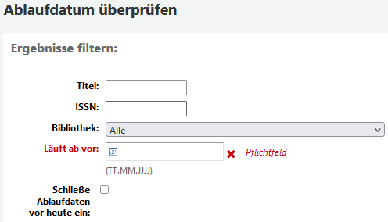

Titel Dieses Feld können Sie für die Einschränkung Ihrer Suche auf Zeitschriften mit einem bestimmten Titel oder Titelbestandteilen verwenden. Die Suche wird automatisch trunkiert.

ISSN In diesem Feld kann alternativ zum Titel auch mit einer ISSN gesucht werden. Die ISSN muss mit Bindestrich gesucht werden.

Bibliothek Über die Auswahlliste, kann die Suche auf Abonnements einer bestimmten Bibliothek eingegrenzt werden. Voraussetzung ist, dass das entsprechende Feld im Abonnementdatensatz belegt wurde.

Läuft ab vor Dies ist ein Pflichtfeld, in dem Sie angeben können, vor welchem Datum das Abonnement abläuft. Das bedeutet, je weiter das Datum in der Zukunft liegt, desto größer ist ggf. die Treffermenge und umgekehrt.

Schließe Ab- Bei angehakter Checkbox können auch bereits abgelaufene Abonnements recherchiert werden.
laufdatum von
heute ein

- Formulieren Sie Ihre Anfrage über die Suchoptionen und schicken Sie diese durch Klick auf die Schaltfläche Suche ab.
- In der Trefferliste sehen Sie das Ablaufdatum der einzelnen Zeitschriften und haben die Möglichkeit, diese entweder einzeln oder im Stapel zu verlängern:

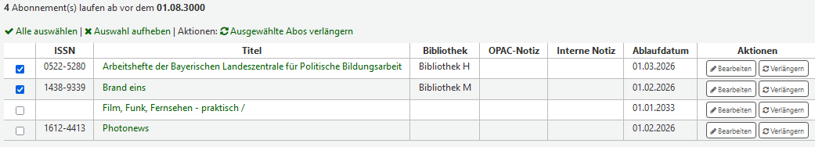

- Verlängern Sie einzeln über einen Klick auf die Schaltfläche Verlängern am Ende der Tabellenzeile. Es öffnet sich ein Dialogfenster mit verschiedenen Optionen für die Verlängerung.
- Verlängern Sie mehrere Abonnements auf einmal durch Markieren der Checkboxen in der ersten Tabellenspalte und anschließenden Klick auf den Link Ausgewählte Abos verlängern oberhalb der Trefferliste. Es werden in diesem Fall keine Optionen für die Verlängerung angeboten; diese wird mit der im Abonnement definierten Laufzeit durchgeführt.

Weitere Informationen zum Verlängerungsvorgang finden Sie unter 2.4 Abonnements verlängern.

Zeitschriftenabonnements im Dienstkatalog und im OPAC

Zeitschriftenabonnements im Dienstkatalog

Sobald ein Zeitschriftentitel mit einem Abonnement verknüpft ist, wird dieses auch im Katalog der Dienstoberfläche in der Detailansicht sichtbar. Die Tabelle unterhalb der bibliografischen Daten erhält einen neuen Reiter Abonnements.

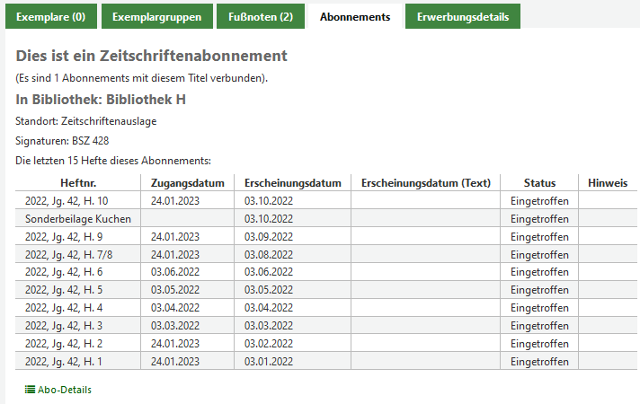

Mehrere Abonnements für einen Titel werden mit Ihren Kurzinformationen untereinander aufgeführt.
Wie viele Hefte in der Tabelle angezeigt werden, wird über den Systemparameter StaffSerialIssueDisplayCount, bzw. die Einstellung für Angezeigte Hefte in der Dienstoberflächeim Abonnement festgelegt.
Der Link Abo-Details führt bei Vorliegen der entsprechenden Berechtigungen auf die Detailansicht des Abonnements im Zeitschriftenmodul.

Zeitschriftenabonnements im OPAC

Sobald ein Zeitschriftentitel mit einem Abonnement verknüpft ist, wird dieses auch im OPAC in der Detailansicht sichtbar. Die Tabelle unterhalb der bibliografischen Daten erhält einen neuen Reiter Abonnements.

Über den Systemparameter opacSerialDefaultTab kann festgelegt werden, ob der Reiter Abonnements bei Aufruf eines Titels im OPAC vorausgewählt werden soll. In der Voreinstellung wird der Reiter Exemplare ausgewählt.

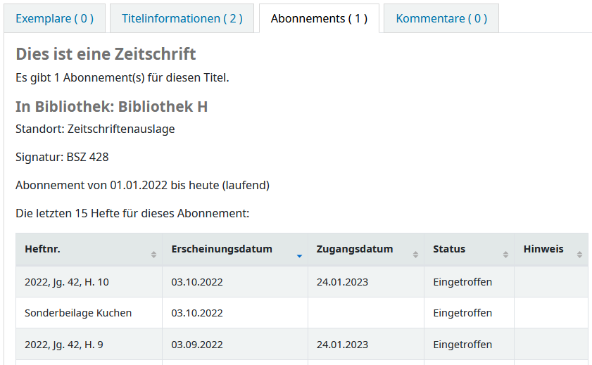

Mehrere Abonnements für einen Titel werden mit Ihren Kurzinformationen untereinander aufgeführt.
Wie viele Hefte in der Tabelle angezeigt werden, wird über den Systemparameter OpacSerialIssueDisplayCount, bzw. die Einstellung für Angezeigte Hefte im OPAC im Abonnement festgelegt. Diese Sicht wird als die Normale Ansicht bezeichnet.
Der Link Weitere Details am Ende des Abonnementreiters führt auf zwei weitere Sichten auf die Zeitschriftenbestandsdaten, die aus den Daten der Zeitschriftenverwaltung generiert werden:

- Kurze Historie
- Vollständige Historie

Welche dieser beiden Sichten beim Aufruf von Weitere Details zuerst angezeigt wird, wird über den Systemparameter SubscriptionHistory festgelegt.

Die Kurze Historie zeigt vorrangig die Informationen aus der Bestandshistorie:

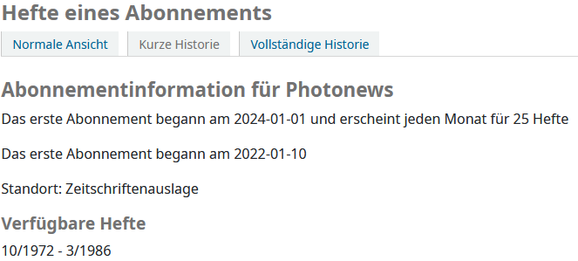

Die Vollständige Historie zeigt Informationen vergleichbar mit der Hefttabelle auf der Seite Zeitschriftenbestand gegliedert in Reiter nach Jahren:

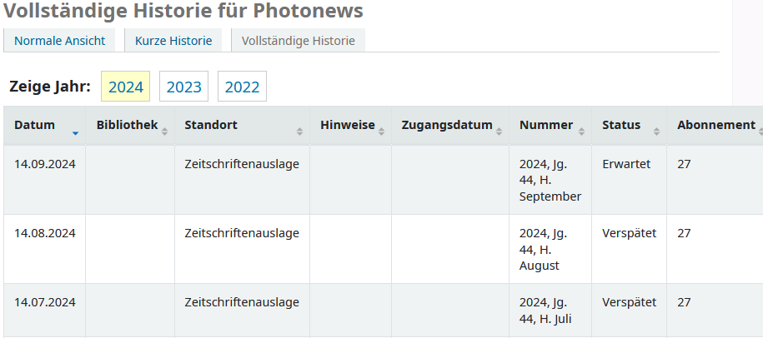

Zwischen den verschiedenen Sichten kann über die Reiter unterhalb der Überschrift gewechselt werden.

E-Mail-Benachrichtigung über neue Zeitschriftenhefte

E-Mail-Benachrichtigung konfigurieren

Voraussetzung dafür, dass ein Benutzer im OPAC eine Benachrichtigung über ein neu eingetroffenes Zeitschriftenheft abonnieren kann, ist, dass im Abonnement unter Benachrichtigung ein Template für den Benachrichtigungstext ausgewählt wurde. Für jedes Abonnement kann so individuell gesteuert werden, ob die Option im OPAC angeboten wird. Auch die Verwendung unterschiedlicher Benachrichtigungstexte ist ggf. möglich. Der Versand der E-Mail wird ausgelöst, wenn bei einem Heft der Status auf Eingetroffen geändert wird.

Benachrichtigung einrichten

- Gehen Sie zu Werkzeuge > Benachrichtigungen und Quittungen.
- Suchen Sie die Benachrichtigung mit dem Code SERIAL_ALERT, die in den meisten Installationen bereits vorhanden ist, und bearbeiten Sie diese nach Bedarf.
- Falls die Benachrichtigung nicht vorhanden ist oder bereits gelöscht wurde, klicken Sie auf das Menü Neue Benachrichtigung und wählen Sie dort den Eintrag Zeitschriften (Neues Heft) aus. Als Code können Sie SERIAL_ALERT verwenden, dieser kann aber auch frei gewählt werden.

Hinweis: Sie können beliebig viele Benachrichtigungsvorlagen für diese Funktion erstellen. Wichtig ist, dass immer das Modul Zeitschriften (Neues Heft) gewählt wird, da darüber gesteuert wird, ob die Benachrichtigung in der Auswahlliste im Abonnement erscheint.

Benachrichtigung aktivieren

- Das Abonnement suchen und die Detailansicht über Klick auf den Titel aufrufen.
- Im Menü Bearbeiten in der Werkzeugleiste den Eintrag Abonnement bearbeiten auswählen.
- Auf der ersten Seite des Formulars unter Benachrichtigung das Schreiben für die E-Mail-Benachrichtigung auswählen und mit Weiter und Abonnement speichern abspeichern.

Sobald im Abonnement eine Benachrichtigung konfiguriert ist, wird im OPAC die Option für Abonnieren dieser sichtbar.

E-Mail-Benachrichtigung abonnieren und abbestellen

Sobald ein Abonnement für einen Zeitschriftentitel vorliegt, wird im OPAC in der Detailansicht ein neuer Reiter Abonnements ( x ) angezeigt. Dort finden Sie die Abonnementmöglichkeit, sobald die Benachrichtigung wie zuvor beschrieben angelegt und aktiviert wurde und der künftige Abonnent im OPAC angemeldet ist.

Abonnieren
- Zeitschriftentitel im OPAC suchen oder über diesen über den Link hinter OPAC-Sicht aus der Detailansicht des Abonnements in der Dienstoberfläche heraus aufrufen.
- Den Reiter Abonnements anklicken, falls dieser nicht bereits ausgewählt ist.
- Anschließend die Schaltfläche E-Mail-Benachrichtigung für neue Zeitschriftenhefte abonnieren anklicken.
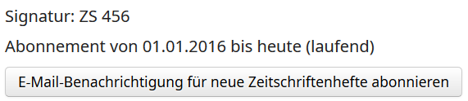

- Bestätigen Sie die nachfolgende Abfrage mit einem Klick auf die Schaltfläche Ja.

Abbestellen
- Sie gelangen zurück auf die Detailansicht. Die Schaltfläche hat nun den Text E-Mail-Benachrichtigung abbestellen.
- Klicken Sie diese an und bestätigen Sie die nachfolgende Abfrage mit Ja.

Abonnenten der E-Mail-Benachrichtigung einsehen

In der Dienstoberfläche können Sie im Zeitschriftenmodul einsehen, welche Benutzer die Benachrichtigung über neue Zeitschriftenhefte abonniert haben:

- Das Abonnement suchen und die Detailansicht über Klick auf den Titel aufrufen.
- Auf dem Reiter Information in der rechten Spalte bei Benachrichtigung sehen Sie, welche Benachrichtigung konfiguriert wurde und in Klammern dahinter einen Link Abonnenten. Diesen klicken Sie an und erhalten eine Namensliste mit Link zu den jeweiligen Benutzerkonten.

Erscheinungsweisen

Eine Erscheinungsweise, die für jedes Abonnement in Koha ausgewählt werden muss, definiert zunächst, wie viele Hefte in welchen Zeitabständen erscheinen. Genauer gesagt: Die Erscheinungsweise legt in Koha fest, wie viele Hefte in einer bestimmten Zeiteinheit bzw. in welchen Abständen (Zeiteinheiten) wie viele Hefte erscheinen.

Anhand der Erscheinungsweise und dem Veröffentlichungsdatum des 1. Heftes im Abonnement werden die Veröffentlichungsdaten der zukünftigen Hefte berechnet. Erscheint ein Heft monatlich mit dem 1. Heft am 15. Januar, dann werden auch die weiteren Hefte jeweils für den 15. eines Monats vorhergesagt. Bei etwas krummeren Erscheinungsweisen wie drei Heften im Monat, versucht das System diese ausgehend vom ersten Datum möglichst gleichmäßig zu verteilen.

Vorkonfigurierte Erscheinungsweisen

In diesem Abschnitt werden zunächst die in Koha vorinstallierten Erscheinungsweisen aufgeschlüsselt:

Erscheinungsweise | Beschreibung bzw. Leseweise | Zeiteinheit | Hefte  je Zeiteinheit | Zeiteinheiten  je Heft
2/Tag | Es erscheinen 2 Hefte am Tag. | Tag | 2 | 1
1/Tag | Es erscheint 1 Heft am Tag. | Tag | 1 | 1
3/Woche | Es erscheinen 3 Hefte in der Woche. | Woche | 3 | 1
1/Woche | Es erscheint 1 Heft in der Woche. | Woche | 1 | 1
1/2 Wochen | Es erscheint 1 Heft alle 2 Wochen.  Die Zeitschrift erscheint zweiwöchentlich.  Die Zeitschrift erscheint 14-tägig. | Woche | 1 | 2
1/3 Wochen | Es erscheint 1 Heft alle 3 Wochen. | Woche | 1 | 3
1/Monat | Es erscheint jeden Monat 1 Heft.  Es erscheinen 12 Hefte im Jahr. | Monat | 1 | 1
1/2 Monate | Es erscheint 1 Heft alle 2 Monate.  Die Zeitschrift erscheint zweimonatlich. | Monat | 1 | 2
1/3 Monate | Es erscheint 1 Heft alle 3 Monate.  Die Zeitschrift erscheint quartalsweise. | Monat | 1 | 3
2/Jahr | Es erscheinen 2 Hefte im Jahr.  Die Zeitschrift erscheint halbjährlich.  Die Zeitschrift erscheint alle 6 Monate. | Monat | 1 | 6
1/Jahr | Es erscheint ein Heft im Jahr.  Die Zeitschrift erscheint jährlich. | Jahr | 1 | 1
1/2 Jahre | Es erscheint ein Heft alle 2 Jahre.  Die Zeitschrift erscheint biennal. | Jahr | 1 | 2
Unregelmäßig | Die Hefte erscheinen unregelmäßig.  Es ist kein Muster erkennbar. | - | 1 | 1

Die unregelmäßige Erscheinungsweise ist ein Sonderfall und wird im nächsten Abschnitt daher noch einmal genauer erläutert.

Es ist außerdem möglich selbst weitere Erscheinungsweisen zu definieren. Dies wird unter 9.4 Neue Erscheinungsweisen anlegen im Detail erklärt.

Unregelmäßige Erscheinungsweise

Die unregelmäßige Erscheinungsweise hilft immer dann weiter, wenn eine genaue Vorhersage der Veröffentlichungsdaten nicht möglich oder gewünscht ist, bzw. diese keinem definierbarem Muster folgt.

Im Gegensatz zu den anderen Erscheinungsweisen verzichtet Koha in diesem Fall gänzlich auf eine Berechnung eines voraussichtlichen Veröffentlichungsdatums. Das bedeutet, dass das Erschienen am-Datum beim vorhergesagten Heft (Status Erwartet) leer bleibt bzw. als Unbekannt angezeigt wird. Damit geht auch einher, dass keine Hefte automatisch für den Reklamationsprozess auf Verspätet gesetzt werden. Wenn man mahnen möchte, kann dieser Status aber manuell vergeben werden.

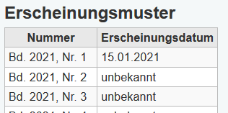

Unregelmäßigkeiten bzw. nicht erscheinende Hefte

Die Definition von Unregelmäßigkeiten hilft in verschiedenen Fällen dabei, komplexere Erscheinungsweisen abzubilden. Unregelmäßigkeiten erlauben es für jede bereits definierte Erscheinungsweise festzulegen, dass bestimmte Hefte nicht erscheinen. Es werden sozusagen „Lücken“ angegeben.

Am einfachsten lässt sich dies anhand eines konkreten Beispiels erklären: Die Zeitschrift erscheint immer am 15. eines Monats, allerdings nicht im September. Als Erscheinungsweise wählt man in diesem Fall 1/Monat, nach Klick auf Erscheinungsmuster testen kann man in der angezeigten Vorschau die Hefte über eine Checkbox markieren, die nicht erscheinen.

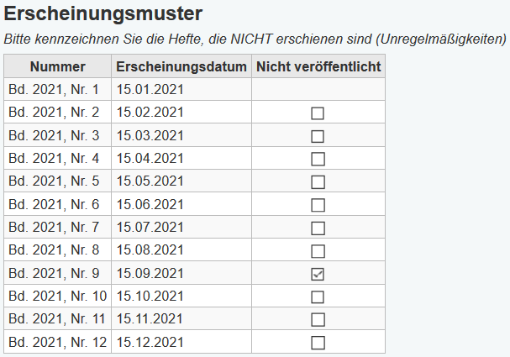

Zum Vergleich: Arbeitet man statt 1/Monat mit einer neu definieren Erscheinungsweise von 11/Jahr, hat dies Auswirkungen auf die vorhergesagten Erscheinungsdaten. Nur das 1. Heft wird in diesem Fall für den 15.1. korrekt vorhergesagt, die nachfolgenden Daten verschieben sich Stück für Stück, da eine möglichst gleichmäßige Verteilung innerhalb der definierten Zeiteinheit erreicht werden soll:

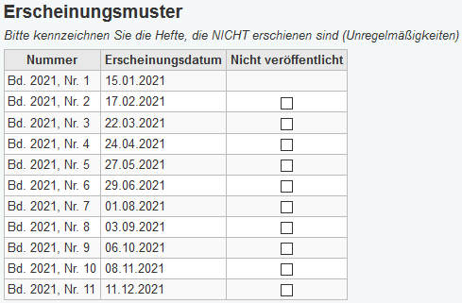

Bei Anlegen eines neuen Abonnements:
- Wählen Sie die Erscheinungsweise so, dass die gewünschte Verteilung der Daten berücksichtigt wird. D.h. Sie geben die Erscheinungsweise bei Bedarf so an, als würden diese Hefte erscheinen.
- Klicken Sie auf Erscheinungsmuster testen und nehmen Sie die überzähligen Hefte über die Checkboxen aus dem Muster heraus.
- Schließen Sie den Vorgang mit Abonnement speichern ab.

Hinweise: Im Moment werden die Lückenangaben bei Verlängerung eines Abonnements leider nicht übernommen und müssen dann ggf. neu angegeben werden. Ein möglicher Workaround an dieser Stelle ist es, die Anzahl Hefte bei Laufzeit gleich für mehrere Jahre einzutragen, z.B. bei unserem obigen Beispiel 12 x Anzahl Jahre. Bei der Vorhersage können dann die Unregelmäßigkeiten für mehrere Jahre hinterlegt werden und so ein bisschen Zeit gewonnen werden.

Wie man mit Veränderungen in der Zählung, die durch Unregelmäßigkeiten entstehen umgeht, wird unter 10.1 Umgang mit Lücken in der Zählung erklärt.

Neue Erscheinungsweisen anlegen

Werden ergänzend zu den vorkonfigurierten Erscheinungsweisen (9.1) weitere Erscheinungsweisen benötigt, so können diese jederzeit in Koha konfiguriert werden.

- Klicken Sie im Zeitschriftenmodul in der Modulnavigation auf der linken Seite auf den Link Erscheinungsweisen verwalten
- Klicken Sie auf die Schaltfläche Neue Erscheinungsweise.

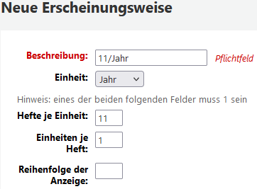
Beschreibung In diesem Feld sollte eine gut verständliche und eindeutige Beschreibung für die Erscheinungsweise hinterlegt werden. Dabei können Sie sich z.B. an den bestehenden Erscheinungsweisen orientieren. Die Beschreibung kann jederzeit geändert werden.

Einheit Die Einheit ist die Zeiteinheit innerhalb der die Hefte erscheinen und innerhalb derer die Erscheinungsdaten dann gleichmäßig verteilt werden. Zur Auswahl stehen: Tag, Woche, Monat und Jahr.

Hefte je Einheit Dies gibt an, wie viele Hefte in der angegebenen Zeiteinheit erscheinen werden.

Einheiten je Heft Dies gibt an, wie viele Zeiteinheiten zwischen dem Erscheinen von Heften vergehen bzw. beschreibt den Zeitraum, der vergeht, bis eine nächste Einheit erscheint.

Reihenfolge Hierüber lässt sich die Anzeigereihenfolge der Erscheinungsweisen in der Auswahlliste beim Anlegen oder Bearbeiten eines Abonnements steuern.

- Füllen Sie die Felder des Formulars aus und schließen Sie den Vorgang anschließend mit einem Klick auf die Schaltfläche Speichern ab.

Nummerierungsmuster
Das Nummerierungsmuster legt fest, wie die Zählung eines Heftes aussieht und wie diese formatiert ist. Dafür stehen 3 Variablen zur Verfügung, die für eine Zählung oder Platzhalter für Wochentag, Monatsname und Jahreszeit verwendet werden können.

Da die Zählung auch davon abhängig ist, wie viele Hefte in einem Zyklus erscheinen, müssen Nummerierungsmuster und die Erscheinungsweise zusammenspielen, damit das richtige Ergebnis erzielt werden kann.

Neue Nummerierungsmuster anlegen

Neue Nummerierungsmuster lassen sich am einfachsten am „lebenden Objekt“ d.h. anhand eines konkreten Abonnements erstellen. Daher ist die Definition eines neuen Nummerierungsmuster an zwei Stellen möglich:

- Über die Seite Nummerierungsmuster verwalten, die über die Modulnavigation auf der linken Seite des Zeitschriftenmoduls aufgerufen werden kann
- Direkt bei Anlegen und Bearbeiten eines Abonnements

An beiden Stellen ist es möglich das Muster durch Eingabe der verschiedenen erforderlichen Parameter zu testen. Über die Verwaltungsseite ist es zusätzlich möglich eine Beschreibung zu hinterlegen und die Anzeigenreihenfolge in der Auswahlliste zu definieren. Außerdem können die Nummerierungsmuster dort auch bearbeitet und ggf. gelöscht werden.

Über die Seite Nummerierungsmuster verwalten

- Klicken Sie im Zeitschriftenmodul in der Modulnavigation auf der linken Seite auf den Link Nummerierungsmuster verwalten
- Klicken Sie auf die Schaltfläche Neues Nummerierungsmuster.

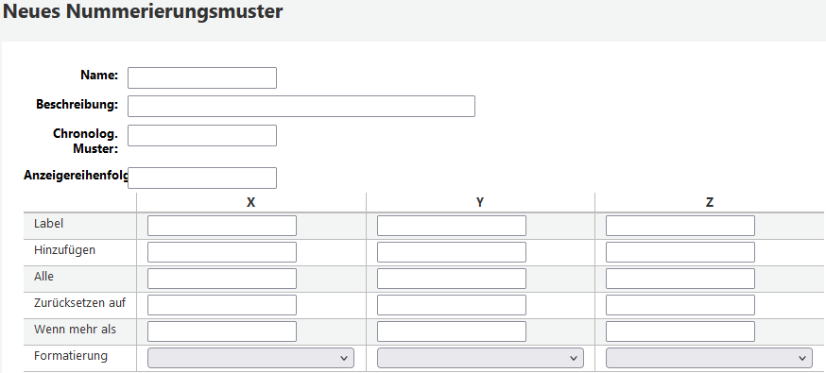

Name In diesem Feld sollte eine gut verständliche und eindeutige Bezeichnung für das Nummerierungsmuster hinterlegt werden. Da in der Auswahlliste später nur der Name, nicht aber die Beschreibung angezeigt wird, sollte man hier möglichst alle wichtigen Informationen unterbringen. Dies wären Angaben zur Erscheinungsweise, für die das Nummerierungsmuster gedacht ist, Angaben zur Formatierung oder ggf. auch der Zeitschriftentitel, wenn dieser aussagekräftig ist oder das Muster voraussichtlich nur dort Verwendung finden wird.

Beschreibung In der Beschreibung können weitere Informationen und Erläuterungen zum Nummerierungsmuster hinterlegt werden.

Chronolog. Muster Das Chronologische Muster legt die Formatierung der Zählung fest. Für die drei Zählvariablen können hier die Platzhalter {X}, {Y} und {Z} verwendet werden. Diese können um Text für die Anzeige, Satzzeichen etc. ergänzt werden.
Zum Beispiel: {X}, Jg. {Y} – H. {Z}.

Anzeigereihenfolge Hierüber lässt sich die Anzeigereihenfolge in der Auswahlliste beim Anlegen oder Bearbeiten eines Abonnements steuern.

- Füllen Sie die erforderlichen Felder wie oben beschrieben aus.
- In Abschnitt 10.2 Erweitertes Erscheinungsmuster definieren wird die Tabelle detailliert erläutert. Folgen Sie den dortigen Anweisungen.
- Schließen Sie den Vorgang mit einem Klick auf die Schaltfläche Speichern ab.

Bei Anlegen oder Bearbeiten eines Abonnements

- Folgen Sie den Anweisungen in Abschnitt 2.1 Neues Abonnement anlegen und bearbeiten, um ein neues Abonnement anzulegen. Wählen Sie bei Nummerierungsmuster einen bestehenden Eintrag aus, auch wenn dieser nicht exakt zu Ihrem Abonnement passt.
- Klicken Sie auf den Link Zeige erweitertes Erscheinungsmuster.
- Klicken Sie nun auf den Link Muster bearbeiten unterhalb der Tabelle Erweitertes Erscheinungsmuster. Die Tabelleneinträge können nun bearbeitet werden.
- Bearbeiten Sie das Muster wie im nächsten Abschnitt unter 10.2 Erweitertes Erscheinungsmuster definieren beschrieben.
- Tragen Sie im Feld Name des Musters die Bezeichnung für das neue Muster ein und speichern Sie dieses anschließend über die Schaltfläche Als neues Muster speichern unterhalb der Tabelle Erweitertes Erscheinungsmuster.
- Schließen Sie den Vorgang nun über Abonnement speichern ab.

Über den Link Änderungen rückgängig machen, neben der Schaltfläche Als neues Muster speichern, können Sie ggf. die Einstellungen in einem aus Versehen geänderten Nummerierungsmuster vor dem Speichern auf die Ausgangswerte zurücksetzen.

Erweitertes Erscheinungsmuster definieren

Das chronologische Muster und das Erscheinungsmuster definieren gemeinsam das Nummerierungsmuster.
Unabhängig davon, auf welchem Weg Sie ein Nummerierungsmuster anlegen, wird Ihnen eine fast identische Tabelle für die Definition des Erscheinungsmusters angezeigt. Der Unterschied zwischen beiden Tabellen liegt in den Zeilen Beginnt mit und Innerer Zähler, die nur bei Anlegen oder Bearbeiten eines Abonnements angezeigt werden, da sie für die allgemeine Definition eines Musters nicht benötigt werden.

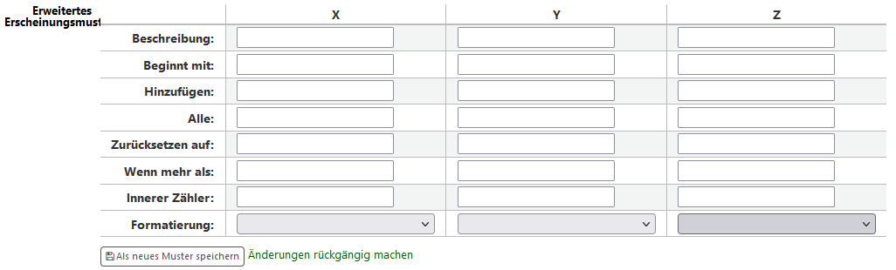

Für die Erklärung wird nachfolgend ein einfaches Beispiel mit einer monatlich erscheinenden Zeitschrift verwendet, für welche das Jahr, der Jahrgang und das Heft im Nummerierungsmuster definiert werden sollen.

X, Y, Z Die Spalten X, Y und Z stehen für die drei Platzhalter bzw. Zähler, die für die Definition der Zählung zur Verfügung stehen. Diese Buchstaben finden sich auch in den Platzhaltern, die im Chronologischen Muster angegeben werden und beim Generieren eines neuen Heftes durch den jeweiligen Wert des Zählers ersetzt werden.
Im Beispiel entspricht Jahr = X, Jahrgang = Y und Heftnummer = Z.

Beschreibung Die Beschreibung taucht später als Spaltenüberschrift in der Tabelle für die Startwerte auf, wenn das neu definierte Erscheinungsmuster in einem Abonnement ausgewählt wird.
Im Beispiel verwenden wir Jahr, Jahrgang und Heftnummer.

Beginnt mit Dies ist der Startwert unseres Zählers. Wenn es Ihnen hilft, können Sie sich die Zähler auch wie große ineinandergreifende Zahnräder vorstellen.
Für das Beispiel beginnen wir mit dem Jahr 2021, dem Jahrgang 52 und dem Heft 1.

Hinzufügen Dies beschreibt, welcher Wert addiert wird, wenn sich der Zähler erhöht. Für das Beispiel wäre dies jeweils 1. Jahre, Jahrgänge und Hefte werden fortlaufend (1, 2, …) gezählt. Es gibt aber auch Fälle, bei denen ein anderer Wert sinnvoll ist.

Alle Alle kann gelesen werden als: Der Zähler erhöht sich alle x Hefte. An dieser Stelle spielt nun also auch die Erscheinungsweise eine Rolle.
Für das Beispiel, das monatlich erscheint, endet ein Zyklus nach 12 Heften.
Jahr und Jahrgang: Diese Zähler bzw. ihr Wert ändert sich nur alle 12 Hefte. Daher wird 12 angegeben. Heft: Der Zähler für das Heft erhöht sich mit jedem (1) erscheinenden Heft.

Zurücksetzen Dies beschreibt, auf welchen Wert der Zähler zurückspringt, wenn der Zyklus bzw. die Drehung
auf abgeschlossen ist.
Im Beispiel: Für Jahr und Jahrgang benötigen wir keinen Neustart, da diese keinen Endpunkt haben, bzw. ins Unendliche gehen. Daher können wir hier das Feld frei lassen. Für die Heftzählung sieht es anders aus. Das Ziel ist eine fortlaufende Zählung von 1-12, die immer wieder bei 1 beginnt. Daher muss 1 angegeben werden.

Wenn mehr als Dies beschreibt, wann der Zähler zurückgesetzt wird bzw. den jeweiligen Endpunkt.
Für Jahr und Jahrgang, die ins Unendliche gehen, behelfen wir uns hier mit dem Wert 99999. Damit wird der Zähler faktisch nie zurückgesetzt. Für das Heft soll die Zählung nach dem 12. Heft neu beginnen, daher geben wir 12 als Endpunkt an.

Innerer Zähler Der innere Zähler beschreibt, wo wir aktuell stehen. Dieses Feld muss nur ausgefüllt werden, wenn man nicht mit dem ersten Heft eines Erscheinungszyklus beginnen möchte, sondern z.B. unter dem Jahr mit dem vierten. Die Verwendung des inneren Zählers wird im Abschnitt 10.3 Nicht mit dem ersten Heft beginnen genau erläutert.

Formatierung Mit der Formatierung können statt den numerischen Zählern auch Texte verwenden werden.
Zur Verfügung stehen die Bezeichnungen für Wochentage, Monatsnamen und Jahreszeiten. Die Verwendung der Formatierung wird im Abschnitt 10.4 Monatsnamen, Wochentage und Jahreszeiten genau erläutert.

Für das Beispiel sieht die ausgefüllte Tabelle so aus:

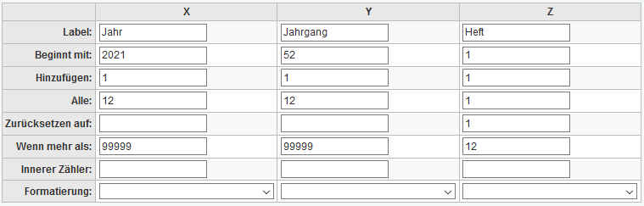

Ausformuliert, könnte man die Konfiguration so schreiben:
X: Jahr: Die Zählung beginnt mit 2021, es wird alle 12 Hefte 1 hinzugefügt (addiert) und der Zähler nicht (leer) zurückgesetzt, wenn mehr als 99999 erreicht sind.
Y: Jahrgang: Die Zählung beginnt mit 52, es wird alle 12 Hefte 1 hinzugefügt (addiert) und der Zähler nicht (leer) zurückgesetzt, wenn mehr als 99999 erreicht sind.
Z: Heft: Die Zählung beginnt mit 1, es wird für jedes Heft (alle) 1 hinzugefügt (addiert) und der Zähler auf 1 zurückgesetzt, wenn mehr als 12 erreicht sind.

- Füllen Sie die Tabelle entsprechend der Ihnen vorliegenden Zeitschrift/Reihe aus.
- Klicken Sie auf Erscheinungsmuster testen und überprüfen Sie die angezeigte Vorhersage des Erscheinungsmusters. Achten Sie dabei darauf, dass:
- Die vorhergesagten Erscheinungsdaten korrekt sind. Die Daten beginnen immer mit dem 1. Heft und werden anhand der Erscheinungsweise in die Zukunft gerechnet.
- Diese angezeigte Zählung der Hefte korrekt und in der gewünschten Formatierung generiert wurde.
- Die Zähler bei Beginn des nächsten Zyklus korrekt zurückgesetzt bzw. hochgezählt werden. Am einfachsten können Sie dies testen indem Sie dafür die Anzahl der Hefte bei Laufzeit temporär hochsetzen.
- Passen Sie ggf. die Definition Ihres Erscheinungsmusters an und wiederholen Sie Schritt 2. Wiederholen Sie diese Schritte so lange, bis alles korrekt ist.

Für das Beispiel sieht die korrekte Vorhersage, getestet mit einer Laufzeit von 13 Heften und „{X}, Jg. {Y} Heft {Z}“ (ohne Anführungszeichen) als Chronologisches Muster so aus:

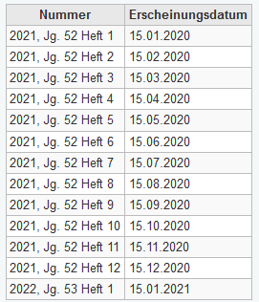

Nicht am Anfang des Zyklus bzw. mit dem ersten Heft beginnen

Es gibt Erscheinungsweisen und Nummerierungsmuster, die es notwendig machen, dass man bei einer Zählung nicht beim Startpunkt des Zählers beginnt, sondern mitten im Zyklus. Das ist zum Beispiel auch der Fall, wenn man mit einem Abonnement mitten im Jahr beginnt und z.B. die vorherigen Hefte nicht erhalten hat.

Für diesen Fall wird das Feld Innerer Zähler im Nummerierungsmuster benötigt.

Am Beispiel einer monatlich erscheinenden Zeitschrift, deren Hefte von 1-12 gezählt werden, wie unter 10.2 Erweitertes Erscheinungsmuster definieren kann dies gut gezeigt werden. Statt mit dem ersten Heft am 15.1. zu beginnen, wird erst mit dem vierten Heft, also im April, begonnen:

1. Heft 15.4.2021
Erscheinungsweise 1/Monat
Laufzeit 9 Hefte
Abo-Beginn 1.4.2021
Abo-Ende 31.12.2021

Angepasst für die fehlenden Hefte in Januar, Februar und März ist die Laufzeit mit 9 anzugeben, für den Test des Erscheinungsmusters wird die Laufzeit aber zunächst auf 10 gesetzt, damit das erste Heft des neuen Jahres ebenfalls in der Vorhersage erscheint. Die Felder für den Inneren Zähler werden zunächst frei gelassen:

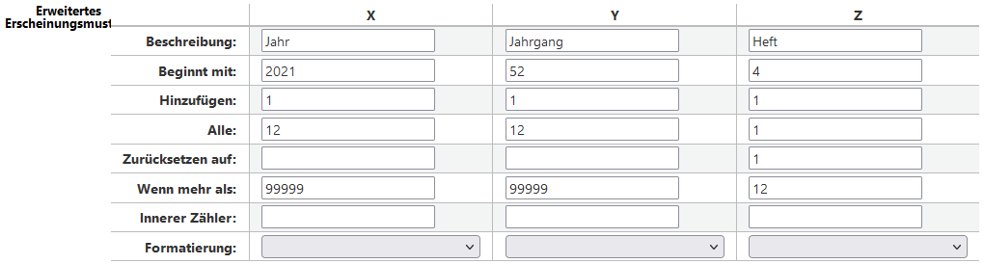

Damit ergibt sich folgende Vorhersage des Erscheinungsmusters:

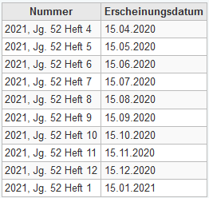

Die Erscheinungsdaten sind durch Angabe des 1. Hefts korrekt und auch die Zählung für die Hefte im aktuellen Jahr stimmt. Das Problem zeigt sich erst beim ersten Heft des neuen Jahres.

Nun korrigieren wir die Inneren Zähler wie folgt:

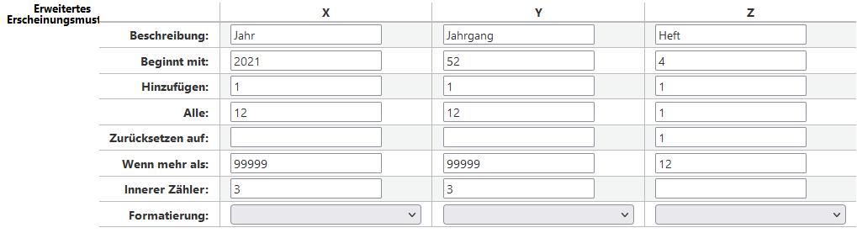

Wie oben gezeigt, erfordert der Zähler Z keine Anpassung, da es einen klaren Rücksetzungspunkt gibt, wenn 12 erreicht wird. Für die Zähler X und Y, die nicht zurückgesetzt werden, sieht es anders aus. Hier würde jeweils zwölfmal der Wert aus Beginnt mit generiert, bevor das erste Mal hochgezählt wird. Um die Position des Zählers zu korrigieren, setzen wir daher den Inneren Zähler auf die Zahl der fehlenden Hefte: 3. Die erneute Vorhersage ist nun korrekt:

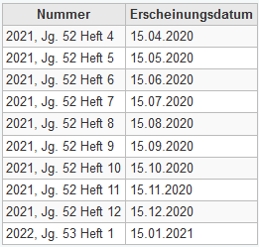

Tipp: Testen Sie immer auch die „Umbruchspunkte“ der Zähler, bzw. holen Sie sich über Manipulation der Laufzeit die Hefte in die Anzeige der Vorhersage, bei denen Sie einen Wechsel in der Zählung erwarten. Setzen Sie die Laufzeit vor dem finalen Speichern des Abonnements dann wieder auf den korrekten Wert zurück.

Ein weiteres Beispiel für die Verwendung des Inneren Zählers finden Sie im nächsten Abschnitt 10.4 Wochentage, Monatsnamen und Jahreszeiten.

Wochentage, Monatsnamen und Jahreszeiten

Wenn gewünscht, können in der Zählung auch die Bezeichnungen von Wochentagen, Monatsnamen und Jahreszeiten verwendet werden. Dazu wählt man zunächst die gewünschte Sprache und in der Erscheinungsweise in der Spalte Formatierung die gewünschte Bezeichnung aus.

Für die Zähler des Nummerierungsmusters ist dabei zu beachten, dass hier Beginnt mit immer um eins kleiner angegeben wird, als die Monatszählung bzw. der Wochentag es erwarten lassen. Dies ist darin begründet, dass in der Computertechnik häufig bei 0 beginnend gezählt wird:

 | Jahreszeit | Wochentag |  | Monat
0 | Frühling | Sonntag | So. | Januar | Jan.
1 | Sommer | Montag | Mo. | Februar | Feb.
2 | Herbst | Dienstag | Di. | März | März
3 | Winter | Mittwoch | Mi. | April | Apr.
4 |  | Donnerstag | Do. | Mai | Mai
5 |  | Freitag | Fr. | Juni | Juni
6 |  | Samstag | Sa. | Juli | Juli
7 |  |  |  | August | Aug.
8 |  |  |  | September | Sep.
9 |  |  |  | Oktober | Okt.
10 |  |  |  | November | Nov.
11 |  |  |  | Dezember | Dez.

Beispiel: Eine monatliche Zeitschrift, deren Zählung aus Jahr, Jahreszeit und Monatsnamen zusammengesetzt werden soll. Es wird mit dem ersten Heft im Januar begonnen (Winter). Bitte beachten Sie für die korrekte Konfiguration der Inneren Zähler auch den vorherigen Abschnitt 10.3:

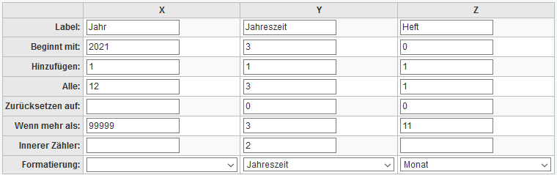

Heft: Die Monate werden von 0-11 gezählt, statt wie in den anderen Beispielen zuvor von 1-12. Daher müssen die Felder Beginnt mit, Zurücksetzen auf und Wenn mehr als entsprechend angepasst werden.
Jahreszeit: Die Jahreszeiten werden von 0-3 gezählt. Das Januarheft ist ein Winterheft, also muss in Beginnt mit 3 angegeben werden. Die Felder Zurücksetzen auf und Wenn mehr als müssen ebenfalls entsprechend angepasst werden.
Als zusätzliche Bedingung kommt hier dazu, dass bereits das Februarheft ein Frühlingsheft ist, der Wechsel auf die nächste Jahreszeit erfolgt also nicht nach 3 Heften, sondern bereits nach einem. Die Differenz, bzw. die zwei fehlenden Hefte (November und Dezember des Vorjahres) vermerken wir mit 2 im Inneren Zähler.
Jahr: Hier muss nichts geändert werden da die Definition bereits korrekt ist. Das nächste Mal wird nach 12 erschienenen Heften hochgezählt.

Die Vorhersage des Erscheinungsmusters ergibt dann:

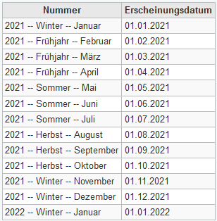

Umgang mit Lücken in der Zählung

Im Abschnitt 9.3 Unregelmäßigkeiten bzw. nicht erscheinende Hefte wurde erklärt, wie man einzelne Hefte aus einer Erscheinungsweise über die Checkboxen in der Vorhersage des Erscheinungsmusters herausnehmen kann, um Erscheinungsweisen mit Lücken abzubilden. In diesem Abschnitt wird nun der Umgang mit der Zählung in diesen Fällen erklärt.

Es gibt generell zwei Möglichkeiten mit der Zählung umzugehen: Man kann die fehlenden Heftnummern auslassen oder durchzählen:

 | Jan | Feb | März | Apr | Mai | Juni | Juli | Aug | Sept | Okt | Nov | Dez
Behalten | 1 | 2 | 3 | 4 | 5 | 6 | 7 | 8 |  | 10 | 11 | 12
Überspringen | 1 | 2 | 3 | 4 | 5 | 6 | 7 | 8 |  | 9 | 10 | 11

Die entsprechende Konfigurationsoption finden Sie auf der ersten Seite des Abonnementformulars:

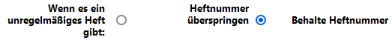

Hinweis: Wenn Sie Erscheinungsmuster testen verwenden, können Sie den Effekt der Option leider nicht sehen; es wird immer so angezeigt, als wäre Heftnummer überspringen ausgewählt worden. Möchte man die korrekte Funktion des angelegten Abonnements testen, empfiehlt es sich daher, dass man das angelegte Abonnement dupliziert und ausreichend Hefte zugehen lässt, um zu sehen, wie das Nummerierungsmuster arbeitet. Das duplizierte Testabonnement kann anschließend wieder gelöscht werden. Hilfestellung dazu finden Sie in den Abschnitten: 3.2 Mehrere Hefte auf einmal zugehen lassen, 2.3 Abonnements duplizieren / kopieren und 2.5 Abonnements löschen.

Statistik und Reports
Unter Reports > Statistik-Wizards > Zeitschriften findet sich im Reportmodul auch ein für das Zeitschriftenmodul relevanter Report. Für das Ausführen des Reports ist die entsprechende Berechtigung erforderlich.

Lieferant Hier können Sie den im Abonnement hinterlegten Lieferanten auswählen, um die Suche zu filtern. Wenn Beliebiger Lieferant ausgewählt wird, werden auch die Abonnements gefunden, in denen kein Lieferant hinterlegt wurde.

Bibliothek Über diese Auswahlliste können Sie gezielt nach den eigenen oder den Abonnements anderer Bibliotheken in Ihrem System suchen. Voreingestellt wird die Bibliothek, unter der man aktuell angemeldet ist. Wurden im Abonnement nicht immer Angaben zur Bibliothek gemacht, sollte man Alle Bibliotheken für die Suche wählen.

Abgelaufene… Wird die Checkbox bei Abgelaufene Abonnements einschließen angehakt, werden auch abgelaufene (Abo-Ende in der Vergangenheit) und abbestellte (geschlossene) Abonnements mit angezeigt. Zusätzlich wird ausgegeben, welches Kriterium Abbestellt oder Beendet erfüllt ist.

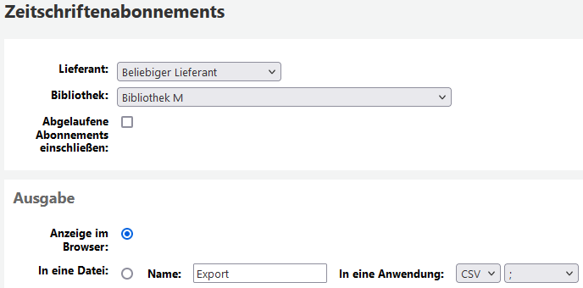

Zusatzfelder im Abonnement verwalten
Es ist möglich, das Abonnement um weitere zusätzliche Felder zu ergänzen. Dies können freie Eingabefelder oder konfigurierbare Auswahllisten sein. Die zusätzlichen Felder können außerdem automatisch mit Informationen aus dem Titel belegt und durchsuchbar gemacht werden.

Die Zusatzfelder werden in der beim Anlegen und Bearbeiten eines Abonnements, in der Detailansicht des Abonnements, unter Reklamationen und bei der Stapelbearbeitung von Abonnements angezeigt.

In der Version 22.11 werden diese über das Administrationsmodul verwaltet:

- Gehen Sie zu: Administration > Zusätzliche Felder und klicken Sie auf den Link Abonnements (subscription)
- Klicken Sie auf die Schaltfläche Neues Feld.

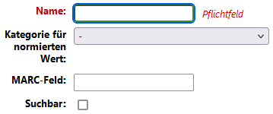

Name Der Name wird später als Beschriftung vor dem Feld angezeigt.

Kategorie … Durch die Angabe einer Kategorie für normierten Wert wird aus dem Eingabefeld eine Auswahlliste. Die Einträge dieser Auswahlliste werden durch die Kategorie definiert. Kategorien und deren zugeordnete Werte können bei Vorliegen der entsprechenden Berechtigung unter Administration > Normierte Werte angelegt und verwaltet werden.

MARC-Feld In diesem Feld kann ein MARC-Feld und -Unterfeld angegeben werden. Beispiel: 246$a (Titelvarianten). Diese Felder können in der Zeitschriftenverwaltung im Abonnement nicht bearbeitet werden, sondern dienen nur der Anzeige und können ggf. suchbar gemacht werden. Werden Zusatzfelder dieser Art beim Anlegen eines Abonnements hinzugefügt bzw. das MARC-Feld im Titel nachträglich ergänzt, muss das Abonnement nochmals bearbeitet und abgespeichert werden, um die Information dort sichtbar zu machen.

Suchbar Als suchbar markierte Zusatzfelder werden als Suchoptionen in der Erweiterten Suche im Zeitschriftenmodul und dort auch als zusätzliche Spalten in der Trefferliste angezeigt. Da die Tabelle mit der Trefferliste dadurch breiter wird, empfiehlt es sich dies ggf. auf die wichtigsten Felder zu beschränken.

- Geben Sie die Felder entsprechend der obenstehenden Beschreibung an und schließen Sie den Vorgang über einen Klick auf die Schaltfläche Speichern ab.

Anzeige beim Bearbeiten eines Abonnements auf der zweiten Seite des Formulars:
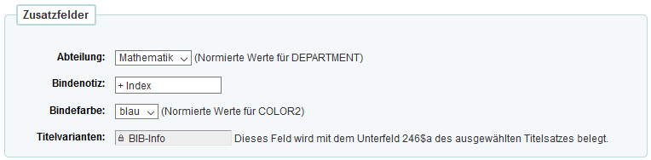

Anzeige in der Detailansicht eines Abonnements in der unteren Hälfte des ersten Reiters Information:

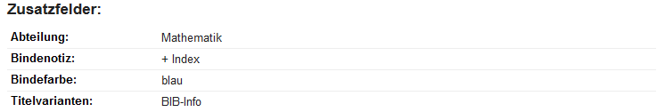

Hinweise zum Ändern bestehender Abonnements

Häufig kann es vorkommen, dass eine Zeitschrift ihre Erscheinungsweise verändert. In diesen Fällen muss das Abonnement bearbeitet und die Erscheinungsweise angepasst werden, nachdem schon Hefte vorhergesagt und bearbeitet wurden.

Hierbei ist zu beachten, dass ein bereits vorhergesagtes Heft nicht mehr durch Änderungen im Abonnement verändert wird. Dies muss bei den Änderungen am Abonnementdatensatz berücksichtigt werden.
Die nächste Hürde liegt darin, dass das erste Heft, das bei Erscheinungsmuster testen ausgegeben wird, dem bereits erwarteten Heft entspricht und nicht dem nächsten vorhergesagten.

Wenn das Heft mit neuer Erscheinungsweise noch nicht vorliegt

Beispiel: Die Zeitschrift erschien bisher monatlich. Zum neuen Jahr wird sie zukünftig nur noch quartalsweise erscheinen. Vorhergesagt wurde zuletzt das Novemberheft (11).

- Das Abonnement suchen und die Schaltfläche Zugang in der letzten Spalte der Tabelle über den kleinen Pfeil am Ende aufklappen und aus dem Menü den Eintrag Heftübersicht auswählen.
Oder: Ausgehend von der Detailansicht oder einer anderen Seite des Abonnements in der Modulnavigation auf der linken Seite den Link Zeitschriftenbestand anklicken.
- Sagen Sie die fehlenden Hefte für das aktuelle Erscheinungsmuster über die Schaltfläche Nächstes erzeugen voraus.
Im Beispiel: Da Heft 11 zuletzt vorhergesagt wurde, muss nur noch Heft 12 vorhergesagt werden.
- Wählen Sie im Menü Bearbeiten den Eintrag Abonnement bearbeiten aus.
Passen Sie auf der zweiten Seite des Abonnementformulars die folgenden Felder für die neue Erscheinungsweise an. Gehen Sie dabei so vor, als wäre das erste Heft das letzte Heft des aktuellen Jahrgangs, aber mit der neuen Erscheinungsweise.
  - Nächstes Heft: Geben Sie das voraussichtliche Erscheinungsdatum des Heftes an.
  - Erscheinungsweise: Wählen Sie die neue Erscheinungsweise aus der Auswahlliste.
  - Laufzeit: Passen Sie die Laufzeit bzw. Anzahl an Heften an die neue Erscheinungsweise an.
  - Nummerierungsmuster: Wählen Sie ein passendes Nummerierungsmuster oder erstellen Sie ein neues wie im Kapitel 10 Nummerierungsmuster beschrieben. Beachten Sie dabei auch das korrekte Setzen der Inneren Zähler aus Abschnitt 10.3 Nicht am Anfang des Zyklus bzw. mit dem ersten Heft beginnen.
  - Abo-Beginn und Abo-Ende, falls erforderlich.

Im Beispiel: Da das Heft zukünftig quartalsweise erscheint, wäre das theoretisch vorhergehende Heft das 4. Heft 2021. Das vorherige Heft, würde am 15.11.2022 erscheinen Erscheinungsweise ist 1/3 Monate für eine Laufzeit von 4 Heften. Das Heft Beginnt mit 4 und der Innere Zähler für die Jahreszählung muss auf 3 gesetzt werden.

- Testen Sie die neue Erscheinungsweise über einen Klick auf Erscheinungsmuster testen. Ab dem zweiten Heft sollte diese Ihrer gewünschten neuen Erscheinungsweise exakt entsprechen.
- Schließen Sie den Vorgang durch einen Klick auf die Schaltfläche Abonnement speichern ab.

Alternative: Mit der beschriebenen Vorgehensweise werden alle Daten perfekt angelegt. Ein etwas leichterer Workaround, bei dem einige Felder im Heft nicht belegt werden, wäre:
- Ändern Sie das Abonnement so ab, als würden Sie das Abo neu anlegen, auf Basis des eingegangenen Heftes, statt wie oben beschrieben, eines fiktiven vorhergehenden Heftes.
- Legen Sie das eingegangene erste Heft der neuen Erscheinungsweise später als Supplement (3.3) an. Ab dem zweiten Heft greift dann wieder die automatische Vorhersage.

Wenn das Heft mit der neuen Erscheinungsweise bereits vorliegt

Wenn die Änderung erst mit dem Eintreffen des neuen Heftes bekannt wird, dann hat man das Problem, dass das bereits vorhergesagte Heft ggf. nicht mit der Zählung und der Erscheinungsweise des eingetroffenen Heftes übereinstimmt.

Gehen Sie vor, wie im vorherigen Abschnitt beschrieben, aber ändern Sie die Abonnementdaten so ab, dass Sie erst das aktuell vorliegende Heft vorhersagen. In der Vorhersage des Erscheinungsmusters ist nun die 1. Zeile das aktuell vorliegende Heft und die 2. Zeile das nächste erwartete Heft.

Ändern Sie nach dem Speichern des geänderten Abonnements das bereits vorhergesagte Heft der alten Erscheinungsweise entsprechend der Daten des neu eingetroffenen Heftes ab:

- Wechseln Sie über den Link in der Navigation auf der linken Seite zurück auf die Seite Zeitschriftenbestand.
- Markieren Sie das letzte Erwartete Heft über die Checkbox in der ersten Spalte der Heftliste und klicken Sie anschließend auf die Schaltfläche Hefte bearbeiten oberhalb der Tabelle.
- Bearbeiten Sie das Heft nun so, dass die Daten dem tatsächlich eingetroffenen Heft entsprechen, und Speichern ab.
- Das neu angelegte Heft im Status Erwartet sollte nun korrekt das nächste Heft der neuen Erscheinungsweise sein.

Hinweise zur Erwerbung von Zeitschriften

In Koha können die Module Zeitschriften und Erwerbung voneinander unabhängig eingesetzt werden. Beide Module teilen sich die Lieferanten, die im Erwerbungsmodul verwaltet werden.

Werden beide Module gemeinsam eingesetzt, können Bestellungen auf Zeitschriften und Reihen über die Bestelloption Aus einem Abonnement angelegt werden. Damit werden Bestellung und Abonnement in Koha fest verknüpft.

Sobald für ein Abonnement verknüpfte Bestellungen vorliegen, wird in der Detailansicht des Abonnements ein neuer Reiter Erwerbungsdetails angezeigt, der die Informationen aller vorliegenden Bestellungen, deren Status und Preise in einer Übersichtstabelle darstellt. So lassen sich z.B. Preisentwicklungen über mehrere Jahre auf einfache Weise verfolgen.

Weitere Details entnehmen Sie bitte der Dokumentation zum Erwerbungsmodul.

Hinweise zur Verwaltung von Bindevorgängen

Koha verfügt aktuell über keine Funktionen, die spezifisch für die Verwaltung von Bindevorgängen gedacht sind. Allerdings gibt es eine Reihe von Best Practices unter Verwendung der bestehenden Funktionalitäten, über die ein Teil der Funktionalitäten eines Bindemoduls abgebildet werden können.

- Nutzen Sie Zusatzfelder (Kapitel 12), um Informationen zum Bindevorgang und zu den Bindeeigenschaften für jedes Abo zu verwalten. Beispiele: Einbandfarbe, Bindenotiz, Buchbinder, Nächstes voraussichtliches Bindedatum, etc.
- Nutzen Sie die Funktionen zur Stapelbearbeitung von Exemplaren, um einen Bindestatus für ganze Jahrgänge einfach zu vergeben. Ein Bindestatus kann z.B. als Nicht-Ausleihbar-Status definiert werden.
Über den Bindestatus kann die Anzeige im OPAC und die Möglichkeit zur Vormerkung gesteuert werden.
- Nutzen Sie die Funktion zum Löschen von Heften (3.8) oder zur Stapellöschung von Exemplaren, um alle gebundenen Exemplare bis auf eines zu löschen und das verbleibende Exemplar zur Bindeeinheit z.B. einen Jahrgangsband umzuarbeiten.
- Nutzen Sie Reports, welche die Daten aus den Abonnements und Zusatzfeldern auswerten, um Informationen für den gewünschten Workflow zu erhalten. Beispiel: Auf Basis der Erscheinungsweise oder durch Angaben im Abonnement könnte ein Report dazu verwendet werden, um die nächsten „Bindekandidaten“ zu ermitteln. Auf Basis eines Buchbindestatus, können alle ausstehenden Bindeaufträge ermittelt werden, etc.

